Лекции по химии

Тема 1

Строение атома, химическая связь, валентность и строение молеку

Строение атома. Введение.
Объектом изучения в химии являются химические элементы и их соединения. Химическим элементом называют совокупность атомов с одинаковым положительным зарядом. Атом – это наименьшая частица химического элемента, сохраняющая его химические свойства. Связываясь, друг с другом, атомы одного или разных элементов образуют более сложные частицы – молекулы. Совокупность атомов или молекул образуют химические вещества. Каждое индивидуальное химическое вещество характеризуется набором индивидуальных физических свойств, такими как температуры кипения и плавления, плотностью, электро- и теплопроводностью и т.п.
Скрыть объявление

1. Строение атома и Периодическая система элементов
Д.И. Менделеева.
Знание и понимание закономерностей порядка заполнения Периодической системы элементов Д.И. Менделеева позволяет понять следующее:
1.физическую суть существования в природе определенных элементов,
2.природу химической валентности элемента,
3.способность и "лёгкость" элемента отдавать или принимать электроны при взаимодействии с другим элементом,
4.природу химических связей, которые может образовать данный элемент при взаимодействии с другими элементами, пространственное строение простых и сложных молекул и пр., пр.

Строение атома.
Атом представляет собой сложную микросистему находящихся в движении и взаимодействующих друг с другом элементарных частиц.
В конце 19 и начале 20 веков было установлено, что атомы состоят из более мелких частиц: нейтронов, протонов и электронов, Последние две частицы являются заряженными частицами, протон несет на себе положительный заряд, электрон - отрицательный. Поскольку атомы элемента в основном состоянии электронейтральны, то это означает, что число протонов в атоме любого элемента равно числу электронов. Масса атомов определяется суммой массы протонов и нейтронов, количество которых равна разности массы атомов и его порядкового номера в периодической системе Д.И. Менделеева.
В 1926 г Шрёдингер предложил описывать движение микрочастиц в атоме элемента при помощи выведенного им волнового уравнения. При решении волнового уравнения Шрёдингера для атома водорода появляются три целочисленных квантовых числа: n, ℓ и m_{ℓ}, которые характеризуют состояние электрона в трёхмерном пространстве в центральном поле ядра. Квантовые числа n, ℓ и m_{ℓ} принимают целочисленные значения. Волновая функция, определяемая тремя квантовыми числами n, ℓ и m_{ℓ} и получаемая в результате решения уравнения Шрёдингера, называется орбиталью. Орбиталь - это область пространства, в котором наиболее вероятно нахождение электрона, принадлежащего атому химического элемента. Таким образом, решение уравнения Шредингера для атома водорода приводит к появлению трёх квантовых чисел, физический смысл которых состоит в том, что они характеризуют три разного вида орбиталей, которые может иметь атом. Рассмотрим более подробно каждое квантовое число.
Главное квантовое число n может принимать любые положительные целочисленные значения: n = 1,2,3,4,5,6,7…Оно характеризует энергию электронного уровня и размер электронного ″облака″. Характерно, что номер главного квантового числа совпадает с номером периода, в котором находится данный элемент.
Азимутальное или орбитальное квантовое число ℓ может принимать целочисленные значения от ℓ = 0….до n – 1 и определяет момент движения электронов, т.е. форму орбитали. Для различных численных значений ℓ используют следующие обозначения: ℓ = 0, 1, 2, 3, и обозначаются символами s, p, d, f, соответственно для ℓ = 0, 1, 2 и 3. В периодической системе элементов нет элементов со спиновым числом ℓ = 4.
Магнитное квантовое число m_{ℓ} характеризует пространственное расположение электронных орбиталей и, следовательно, электромагнитные свойства электрона. Оно может принимать значения от – ℓ до + ℓ, включая нуль.
Форма или, точнее, свойства симметрии атомных орбиталей зависят от квантовых чисел ℓ и m_{ℓ}. "Электронное облако", соответствующее s - орбитали имеет, имеет форму шара (при этом ℓ= 0).
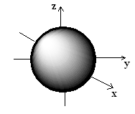
Рис.1. 1s-орбиталь
Орбитали, определяемые квантовыми числами ℓ = 1 и m_{ℓ} = -1, 0 и +1, называются р-орбиталями. Поскольку m_{ℓ} при этом имеет три разных значений, то атом при этом имеет три энергетически эквивалентные р-орбитали (главное квантовое число для них одно и тоже и может иметь значение n =2,3,4,5,6 или 7). р-Орбитали обладают осевой симметрией и имеют вид объёмных восьмёрок, во внешнем поле ориентированных по осям x, y и z (рис.1.2). Отсюда и происхождение символики p_{x}, p_{y} и p_{z}.
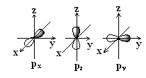
Рис.2. р_{x}, p_{y} и p_{z}-орбитали
Кроме того, имеются d- и f- атомные орбитали, для первых ℓ = 2 и m_{ℓ} = -2, -1, 0, +1 и +2, т.е. пять АО, для вторых ℓ = 3 и m_{ℓ} = -3, -2, -1, 0, +1, +2 и +3, т.е. 7 АО.
Четвёртое квантовое m_{s} называется спиновым квантовым числом, было введено для объяснения некоторых тонких эффектов в спектре атома водорода Гаудсмитом и Уленбеком в 1925г. Спин электрона - это угловой момент заряженной элементарной частицы электрона, ориентация которого квантована, т.е. строго ограничена определёнными углами. Эта ориентация определяется значением спинового магнитного квантового числа (s), которое для электрона равно ½, поэтому для электрона согласно правилам квантования m_{s} = ± ½. В связи с этим к набору из трёх квантовых чисел следует добавить квантовое число m_{s}. Подчеркнём еще раз, что четыре квантовых числа определяют порядок построения периодической таблицы элементов Менделеева и объясняют, почему в первом периоде только два элемента, во втором и в третьём – по восемь, - в четвёртом – 18 и т д. Однако, чтобы объяснить строение многоэлектронных атомов, порядок заполнения электронных уровней по мере увеличения положительного заряда атома недостаточно иметь представления о четырёх квантовых числах, "управляющих" поведением электронов при заполнении электронных орбиталей, но необходимо знать ещё некоторые простые правила, а именно, принцип Паули, правило Гунда и правила Клечковского.
Согласно принципа Паули в одном и том же квантовом состоянии, характеризуемом определенными значениями четырёх квантовых чисел, не может находиться более одного электрона. Это означает, что один электрон можно в принципе поместить на любую атомную орбиталь. Два электрона могут находиться на одной атомной орбитали только в том случае, если они отличаются спиновыми квантовыми числами.
При заполнении электронами трёх р-АО, пяти d-AO и семи f-AO следует руководствоваться кроме принципа Паули ещё и правилом Гунда: Заполнение орбиталей одной подоболочки в основном состоянии происходит электронами с одинаковыми спинами.
При заполнении подоболочек (p, d, f)абсолютное значение суммы спинов должно быть максимальной.
Правило Клечковского. Согласно правилу Клечковского при заполнении d и f орбиталией электронами должен соблюдаться принцип минимальной энергии. Согласно этому принципу электроны в основном состоянии заполняют орбитали с минимальными уровнями энергии. Энергию подуровня определяют сумма квантовых чисел n + ℓ = Е.
Первое правило Клечковского: сначала заполняются те подуровни, для которых n + ℓ = Е минимальна.
Второе правило Клечковского: в случае равенства n + ℓ для нескольких подуровней идёт заполнение того подуровня, для которого n минимальна.
В настоящее время известно 109 элементов.
2. Энергия ионизации, сродство к электрону и электроотрицательность.
Важнейшими характеристиками электронной конфигурации атома являются энергия ионизации (ЭИ) или потенциал ионизации (ПИ) и сродство атома к электрону (СЭ). Энергией ионизации называют изменение энергии в процессе отрыва электрона от свободного атома при 0 К: А =⁺ + ē .Зависимость энергии ионизации от порядкового номера Z элемента, размера атомного радиуса имеет ярко выраженный периодический характер.
Сродство к электрону (СЭ), представляет собой изменение энергии, которым сопровождается присоединение электрона к изолированному атому с образованием отрицательного иона при 0 К: А + ē = А⁻ (атом и ион находятся в своих основных состояниях). При этом электрон занимает низшую свободную атомную орбиталь (НСАО), если ВЗАО занята двумя электронами. СЭ сильно зависит от их орбитальной электронной конфигурации.
Изменения ЭИ и СЭ коррелируют с изменением многих свойств элементов и их соединений, что используется для предсказания этих свойств по значениям ЭИ и СЭ. Наиболее высоким по абсолютной величине сродством к электрону обладают галогены. В каждой группе периодической таблице элементов потенциал ионизации или ЭИ уменьшается с увеличением номера элемента, что связано с увеличением атомного радиуса и с увеличением количества электронных слоев и что хорошо коррелирует с увеличением восстановительной способности элемента.

 | Тема 2  Оксиды  Оксиды — сложные вещества, молекулы которых состоят из атомов двух химических элементов, один из которых — кислород. Атом кислорода в оксидах всегда имеет степень окисления –2.  Определите, какое из следующих соединений — оксид:  Оксидом является последнее соединение — P₂O₅ (в состав РН₃ не входит атом кислорода, а в состав H₃PO₄ входят атомы трёх химических элементов: H, Р, O).  ).  Например: СаО — оксид кальция.  Если оксид образован химическим элементом с переменной валентностью, то после названия элемента, нужно указать его валентность.  Например: Fe₂О₃ — оксид железа III, FеО — оксид железа II.  Задание 2.1. Среди следующих соединений найдите оксиды и назовите их:  Задание 2.2. Составьте формулы следующих оксидов: оксид хрома III, оксид углерода IV, оксид магния, оксид серы VI, оксид азота V, оксид калия, оксид марганца VI.  Многие оксиды могут реагировать с кислотами или основаниями. Продуктами таких реакций являются соли. Поэтому такие оксиды называются солеобразующими.  Однако существует небольшая группа оксидов, которые к таким реакциям не способны. Такие оксиды называются несолеобразующими:  Задание 2.3. Назовите эти несолеобразующие оксиды.  Некоторые оксиды имеют особые (тривиальные) названия:  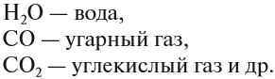  Солеобразующие оксиды делятся на три группы: основные, кислотные, амфотерные.  Точно установить характер оксида можно, только изучая его химические свойства. Например, кислотные оксиды реагируют с основаниями и не реагируют с кислотами. Основные оксиды реагируют с кислотами и не реагируют с основаниями. Амфотерные оксиды могут реагировать и с кислотами, и с основаниями, причём, реагируя с кислотами, они проявляют свойства основных оксидов, а реагируя с основаниями, — кислотных.  Отсюда вывод: в химических реакциях участвуют вещества с противоположными свойствами:  - основание и кислота;  - металл и неметалл;  - окислитель и восстановитель.  Впрочем, последние два случая мы рассмотрим позднее (см. уроки 2.4 и 7).  Поэтому, если определить по формуле оксида, какими свойствами он обладает, — можно предсказать, возможна ли эта реакция или нет! Но КАК это сделать? Вот некоторые правила:  - неметаллы образуют только кислотные оксиды*;  - металлы могут образовывать разные оксиды — основные, амфотерные, кислотные — в зависимости от валентности металла.  * Обратите внимание, что и безразличные оксиды образуются только неметаллами.  Предсказать свойства оксида металла может помочь эта схема.  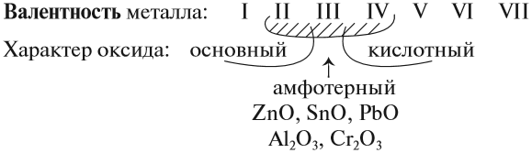  Итак, основные оксиды металлов от кислотных оксидов металлов отличить легко: малая валентность металла — основный оксид; большая — кислотный. Но как быть с амфотерными оксидами? «Любимая» валентность металлов в этих оксидах — III. Но есть и исключения. Поэтому желательно запомнить формулы наиболее часто встречающихся амфотерных оксидов:  Задание 2.4. Назовите эти амфотерные оксиды.  Задание 2.5. Классифицируйте нижеприведённые оксиды:  Упражнение рекомендуется выполнить по схеме:  1. Определить, не является ли данный оксид несолеобразующим;  2. Определить, какой элемент входит в состав оксида: металл или неметалл, для чего выписать из таблицы Менделеева символы элементов – неметаллов: они расположены в главных подгруппах выше линии БОР — АСТАТ и на этой линии. Это:  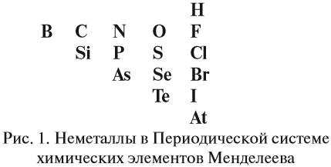  Рисунок 1  3. Если в состав оксида входит атом неметалла — то оксид кислотный;  4. Для атома металла определить валентность, и по схеме определить характер оксида: основный, амфотерный или кислотный.  Например:  - Сr₂О₃ — амфотерный, так как хром — металл с низкой валентностью III;  - N₂O₃ — кислотный оксид, так как азот — неметалл;  - СrO₃ — кислотный оксид, так как хром — металл с высокой валентностью VI.  Зная характер оксида, можно описать его свойства.  Основания  Основания — это сложные соединения, в состав молекул которых входит атом металла и гидроксогруппа ОН:  Валентность ОН-группы равна I.  Основания называют по схеме:  гидроксид (чего?) металла (n),  где n — переменная валентность металла.  Например:  - Са(ОН)₂ — гидроксид кальция,  - Fе(OH)₃ — гидроксид железа (III),  - NH₄OH — гидроксид аммония.  Обратите внимание. В состав последнего основания не входит атом металла. Это исключение. Валентность группы NН₄ (аммоний) равна I.  Основания бывают растворимые в воде и нерастворимые в воде. Это легко определить по таблице растворимости.  Растворимые в воде основания называются ЩЕЛОЧАМИ. В состав щелочей входят атомы активных металлов (они находятся в начале ряда напряжений, до магния). Гидроксид аммония тоже относится к щелочам, так как существует только в растворах.  Задание 2.20. Составьте, пользуясь таблицей растворимости или рядом напряжений, химические формулы 2–3 щелочей.  Свойства и способы получения щелочей  Щёлочи можно получить действием активного металла (К, Nа, Cа, Ва) или его оксида на воду:  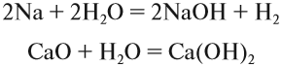  1. Растворы щелочей реагируют с кислотными и амфотерными оксидами (см. урок 2.1) и с кислотами (см. урок 2.2). Последняя реакция называется реакцией НЕЙТРАЛИЗАЦИИ:  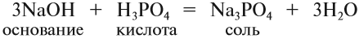  Реакция нейтрализации характерна для всех кислот!  2. Растворы щелочей реагируют с растворами солей. Реакция происходит, если образуется хотя бы одно нерастворимое соединение. Эта реакция относится к реакциям обмена, т. е. в результате получается новая соль и новое основание: |  |  |  |  |  |  |  |  |  |  |  |  |  | 50  Sn  7.34  1.11  1.96  1.58 | 15  P  10.55  0.7  1.90  1.13 | 16  S  10.36  2.07  2.19  1.04 | 17  Cl  13.01  3.61  3.16  0.99 | 18  Ar  15.76  -  1,92
 |  | Кислоты  Кислоты — это сложные вещества, в состав молекул которых входит активный атом водорода и кислотный остаток. Этот активный атом водорода в химических реакциях способен замещаться на атом металла, в результате чего всегда получается соль.  В формулах неорганических кислот этот атом водорода записывается на первом месте*:  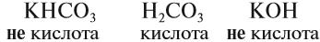  * В химических формулах органических кислот атом водорода стоит в конце, например, CH₃–COOH уксусная кислота  В состав любой кислоты кроме атомов водорода входит кислотный остаток. Кислотный остаток — это часть молекулы кислоты без атомов водорода (которые могут быть замещены на атом металла). Валентность кислотного остатка равна числу таких атомов водорода:  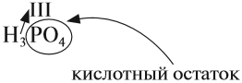  При определении валентности кислотного остатка учитываются те атомы водорода, которые участвовали в реакции или могут участвовать в ней. Так, фосфорной кислоте Н₃РО₄, в зависимости от условий, могут соответствовать кислотные остатки иного состава:  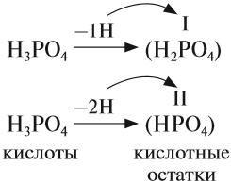  У органических кислот не все атомы водорода в молекуле способны замещаться на атом металла:  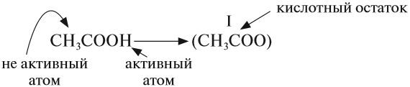  Задание 2.13. Определите состав и валентность кислотных остатков для кислот, учитывая, что все атомы водорода кислот участвуют в реакции:  По числу атомов водорода кислоты делят на одноосновные и многоосновные:  - НСl — одноосновная, так как один атом водорода;  - Н₂СО₃ — двухосновная, так как два атома водорода.  По составу кислоты делят на:  - бескислородные: НСl, Н₂S;  - кислородсодержащие: НСlO, Н₂SO₄.  Бескислородные кислоты представляют собой растворы некоторых газов в воде, при этом и растворённому газу, и полученному раствору приписывают одинаковые свойства, хотя это не так. Например, из простых веществ водорода и хлора получается газ хлороводород:  Этот газ не проявляет кислотных свойств, если он сухой: его можно перевозить в металлических ёмкостях, и никакой реакции не происходит. Но при растворении хлороводорода в воде получается раствор, который проявляет свойства сильной кислоты, её перевозить в металлических ёмкостях нельзя! Этот раствор называется «соляная кислота».  Названия бескислородных кислот составляют по принципу:  «ЭЛЕМЕНТ» + «ВОДОРОД»ная кислота  - H₂S — сероводородная кислота (это раствор газа сероводорода в воде);  - НСl — хлороводородная (соляная) кислота (это раствор газа хлороводорода в воде);  - НF — фтороводородная (плавиковая) кислота (это раствор газа фтороводорода в воде).  Кислородсодержащие кислоты могут быть получены при действии воды на кислотные оксиды (см. задание 2.6). Исходные кислотные оксиды называются «АНГИДРИДЫ кислот»:  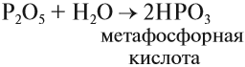  Метафосфорная кислота неустойчива и, присоединяя воду, превращается в более устойчивую кислоту:  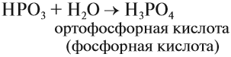  или в суммарном виде:  Таким образом, Р₂O₅ — ангидрид фосфорной кислоты, а также некоторых других, менее устойчивых кислот.  Обратите внимание! Название кислородосодержащей кислоты содержит в виде корня название элемента, входящего в состав ангидрида:  Если элементу соответствуют несколько кислот, то для кислоты с большей валентностью элемента, входящего в состав ангидрида, в названии употребляют суффикс «Н» или «В». Для кислот с меньшей валентностью элемента в названиях добавляют еще один суффикс «ИСТ».  Валентность элемента проще всего определять по формуле ангидрида:  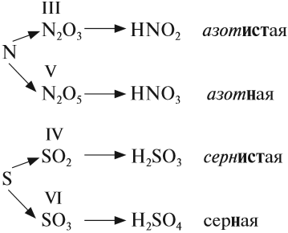  Обратим внимание, что в названии сернистой кислоты основной суффикс -ИСТ-, а суффикс -Н- введён дополнительно для благозвучия. |  |  |  |  |  |  |  |  |  |  |  |  | 19  K  4.34  0.502  0.82  2.36 | 20  Ca  6.11  -0.6  1.00  1.97 | 21  Sc  6.54  -0.4  1.36  1.64 | 22  Ti  6.82  0.08  1.54  1.46 | 23  V  6.74  0.53  1.66  1.34 | 24  Cr  6.76  0.67  1.66  1.27 | 25  Mn  7.43  -1.2  1.55  1.30 | 26  Fe  7.90  0.15  1.8  1.26(α) | 27  Co  7.86  0.66  1.88  1.25 | 28  Ni  7.63  1.16  1.91  1.24 | 29  Cu  7.72  1.23  1.90  1.28 | 30  Zn  9.39  -0.9  1.65  1.39
 | Соли  Соли — это продукт реакции между кислотой и основанием, например реакции нейтрализации. Даже если такая реакция невозможна, ЛЮБОЙ соли можно поставить в соответствие основание и кислоту. Поэтому в состав любой соли входит остаток основания (обычно атом металла или группа NH₄) и остаток кислоты (кислотный остаток).  Задание 2.25. Попробуйте определить для каждой из этих солей  где в её молекуле остаток кислоты, а где — остаток основания. Определите валентности составных частей.  Обратите внимание, что в состав некоторых солей входят атомы водорода или группы ОН. Такое различие подсказывает, что соли могут быть разных типов. Рассмотрим три вида солей.  Средние соли. Такие соли получаются, если кислота и основание полностью прореагировали:  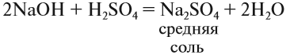  Кислые соли. Такие соли получаются, если не все атомы водорода кислоты были замещены на атом металла:  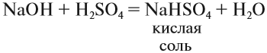  Кислотные остатки таких солей содержат атом водорода. Кислые соли образуются в результате гидролиза некоторых солей, а также при взаимодействии средней соли с ангидридом «своей» кислоты:  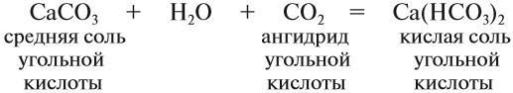  Кислые соли могут проявлять некоторые свойства кислот, например они могут реагировать с щелочами:  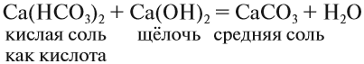  Основные соли. Такие соли образуются, если не все группы ОН основания замещены на кислотный остаток:  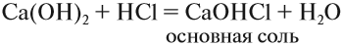  Такие соли содержат гидроксогруппу ОН. Основные соли образуются в результате гидролиза некоторых солей. Основные соли могут проявлять некоторые свойства оснований. Например, они могут реагировать с кислотами:  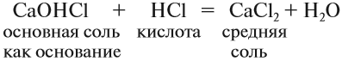 |  |  |  |  |  |  |  |  |  |  |  |  |  | 37  Rb  4.18  0.4859  0.82  2.48 | 38  Sr  5.69  -0.5  0.95  2.15 | 39  Y  6.38  0.31  1.22  1.81 | 40  Zr  6.84  0.43  1.33  1.60 | 41  Nb  6.88  0.89  1.6  1.45 | 42  Mo  7.10  0.75  2.16  1.39 | 43  Tc  7.28  0.6  1.9  1.36 | 44  Ru  7.36  1.1  2.28  1.33 | 45  Rh  7.46  1.14  2.2  1.34 | 46  Pd  8.33  0.56  2.20  1.38 | 47  Ag  7.574  1.30  1.93  1.44 | 48  Cd  8.99  -0.6  1.69  1.56
 | Тема 3  ПЕРИОДИЧЕСКАЯ ТАБЛИЦА МЕНДЕЛЕЕВА  Еще в школе, сидя на уроках химии, все мы помним таблицу на стене класса или химической лаборатории. Эта таблица содержала классификацию всех известных человечеству химических элементов, тех фундаментальных компонентов, из которых состоит Земля и вся Вселенная. Тогда мы и подумать не могли, что таблица Менделеева бесспорно является одним из величайших научных открытий, который является фундаментом нашего современного знания о химии.  В периодической таблице Менделеева все элементы упорядочены с учетом их атомного числа, электронной конфигурации и повторяющихся химических свойств. Ряды в таблице называются периодами, а столбцы группами. В первой таблице, датируемой 1869 годом, содержалось всего 60 элементов, теперь же таблицу пришлось увеличить, чтобы поместить 118 элементов, известных нам сегодня.  Периодическая система Менделеева систематизирует не только элементы, но и самые разнообразные их свойства. Химику часто бывает достаточно иметь перед глазами Периодическую таблицу для того, чтобы правильно ответить на множество вопросов (не только экзаменационных, но и научных). |  |  |  |  |  |  |  |  |  |  |  |  |  | 55  Cs  3.89  0.4716  0.79  2.67 | 56  Ba  5.21  0.89  2,21 | 57  La  5.58  0.5  1.10  1,87 | 72  Hf  7.5  1.3  1,59 | 73  Ta  7.89  0.32  1.5  1.46 | 74  W  7.98  0.82  2.36  1.40 | 75  Re  7.88  0.15  1.9  1.37 | 76  Оs  8.73  1.4  2.2  1.35 | 77  Ir  9.05  1.57  2.2  1.36 | 78  Pt  8.96  2.13  2.28  1.38 | 79  Au  9.23  2.31  2.54  1.44 | 80  Hg  10.44  2.00  1,60
существуют две формулировки периодического закона химических элементов: классическая и современная.
Классическая, в изложении его первооткрывателя Д.И. Менделеева: свойства простых тел, а также формы и свойства соединений элементов находятся в периодической зависимости от величин атомных весов элементов.
Современная: свойства простых веществ, а также свойства и формы соединений элементов находятся в периодической зависимости от заряда ядра атомов элементов (порядкового номера).
Группами называют вертикальные ряды в периодической системе. В группах элементы объединены по признаку высшей степени окисления в оксидах. Каждая группа состоит из главной и побочной подгрупп. Главные подгруппы включают в себя элементы малых периодов и одинаковые с ним по свойствам элементы больших периодов. Побочные подгруппы состоят только из элементов больших периодов. Химические свойства элементов главных и побочных подгрупп значительно различаются.
Периодом называют горизонтальный ряд элементов, расположенных в порядке возрастания порядковых (атомных) номеров. В периодической системе имеются семь периодов: первый, второй и третий периоды называют малыми, в них содержится соответственно 2, 8 и 8 элементов; остальные периоды называют большими: в четвёртом и пятом периодах расположены по 18 элементов, в шестом — 32, а в седьмом (пока незавершенном) — 31 элемент. Каждый период, кроме первого, начинается щелочным металлом, а заканчивается благородным газом.

Напомним, что группами называют вертикальные ряды в периодической системе и химические свойства элементов главных и побочных подгрупп значительно различаются.
Свойства элементов в подгруппах закономерно изменяются сверху вниз:
- усиливаются металлические свойства и ослабевают неметаллические;
- возрастает атомный радиус;
- возрастает сила образованных элементом оснований и бескислородных кислот;
- электроотрицательность падает.
Все элементы, кроме гелия, неона и аргона, образуют кислородные соединения, существует всего восемь форм кислородных соединений. В периодической системе их часто изображают общими формулами, расположенными под каждой группой в порядке возрастания степени окисления элементов: R₂O, RO, R₂O₃, RO₂, R₂O₅, RO₃, R₂O₇, RO₄, где символом R обозначают элемент данной группы. Формулы высших оксидов относятся ко всем элементам группы, кроме исключительных случаев, когда элементы не проявляют степени окисления, равной номеру группы (например, фтор).
Оксиды состава R₂O проявляют сильные основные свойства, причём их основность возрастает с увеличением порядкового номера, оксиды состава RO (за исключением BeO) проявляют основные свойства. Оксиды состава RO₂, R₂O₅, RO₃, R₂O₇ проявляют кислотные свойства, причём их кислотность возрастает с увеличением порядкового номера.
Элементы главных подгрупп, начиная с IV группы, образуют газообразные водородные соединения. Существуют четыре формы таких соединений. Их располагают под элементами главных подгрупп и изображают общими формулами в последовательности RH₄, RH₃, RH₂, RH.
Соединения RH₄ имеют нейтральный характер; RH₃ — слабоосновный; RH₂ — слабокислый; RH — сильнокислый характер.
Напомним, что периодом называют горизонтальный ряд элементов, расположенных в порядке возрастания порядковых (атомных) номеров.
В пределах периода с увеличением порядкового номера элемента:
- электроотрицательность возрастает;
- металлические свойства убывают, неметаллические возрастают;
- атомный радиус падает.
Тема 4 Строение атома

Уже древнегреческие ученые догадывались о существовании мельчайших химически частиц, из которых состоит любой предмет и организм. И если в XVII-XVIII вв. химики были уверены, что атом неделимая элементарная частица, то на рубеже XIX-XX вв., опытным путем удалось доказать, что атом не является неделимым.
Атом, будучи микроскопической частицей вещества, состоит из ядра и электронов. Ядро в 10000 раз меньше атома, однако практически вся его масса сосредоточена именно в ядре. Главной характеристикой атомного ядра, является то, что он имеет положительный заряд и состоит из протонов и нейтронов. Протоны заряжены положительно, а нейтроны не имеют заряда (они нейтральны).
Порядковый номер химического элемента
Заря́довое число́ атомного ядра -количество протонов в атомном ядре. Зарядовое число равно заряду ядра в единицах элементарного заряда и одновременно равно порядковому номеру соответствующего ядру химического элемента в таблице Менделеева.
Заряд ядра атома
Самыми разнообразными косвенными опытами, высказывая гипотезы и проверяя их на практике, путем проб и ошибок, ученым удалось исследовать строение атомного ядра. Оказалось, что ядро состоит из еще более мелких частиц. От количества этих частиц зависит размер ядра, его заряд и химические свойства вещества. Причем частицы эти обладают положительным зарядом, что и компенсирует отрицательный заряд электронов атома. Частицы эти назвали протонами. Их количество в нормальном состоянии всегда равно количеству электронов. Вопрос, как определить заряд ядра, больше не стоял. Заряд ядра атома в нейтральном состоянии всегда равен числу вращающихся вокруг него электронов и противоположен по знаку заряду электронов. А определять количество и заряд электронов физики уже научились.
Атом — наименьшая частица вещества, неделимая химическим путем. В XX веке было выяснено сложное строение атома. Атомы состоят из положительно заряженного ядра и оболочки, образованной отрицательно заряженными электронами. Общий заряд свободного атома* равен нулю, так как заряды ядра и электронной оболочки уравновешивают друг друга. При этом величина заряда ядра равна номеру элемента в периодической таблице (атомному номеру) и равна общему числу электронов (заряд электрона равен −1).

Атомное ядро состоит из положительно заряженных протонов и нейтральных частиц — нейтронов, не имеющих заряда. Обобщенные характеристики элементарных частиц в составе атома можно представить в виде таблицы:

Название частицы Обозначение Заряд Масса
протон p +1 1
нейтрон n 0 1
электрон e− −1 принимсается равной 0
Число протонов равно заряду ядра, следовательно, равно атомному номеру. Чтобы найти число нейтронов в атоме, нужно от атомной массы (складывающейся из масс протонов и нейтронов) отнять заряд ядра (число протонов).

Например, в атоме натрия 23Na число протонов p = 11, а число нейтронов n = 23 − 11 = 12

Число нейтронов в атомах одного и того же элемента может быть различным. Такие атомы называют изотопами.

Тема 5 Расположение элементов по энергетическим уровням

Электронная оболочка атома также имеет сложное строение. Электроны располагаются на энергетических уровнях (электронных слоях).

Распределение электронов по энергетическим уровням и подуровням у элементов больших периодов
Формирование четвертого и последующих периодов сложнее, чем у элементов малых периодов.

В соответствии с первым правилом Клечковского четвертый период начинает заполняться электронами с 4s – AOу калия[Ar] 4s1и[Ar] 4s2– у кальция. В последующем в соответствии со вторым правилом Клечковского происходит заполнение3d –подуровня, начиная с элемента скандия[Ar] 3d14s2 (табл. 3).

Электронные конфигурации элементов
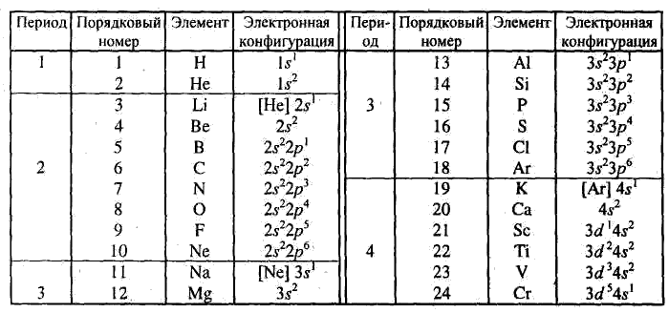

Тема 6
Электроотрицательность. Типы связей

Только о небольшой части всех химических связей можно сказать, что они являются чисто ковалентными. В таких соединениях поделенная пара электронов всегда находится на одинаковом расстоянии от ядер обоих атомов. Это возможно тогда, когда между собой связаны одинаковые атомы. Например, из рассмотренных нами в этой главе молекул чисто ковалентными окажутся двухатомные молекулы водорода, кислорода, хлора, азота:
Когда между собой связываются разные атомы, поделенная пара химической связи всегда смещена к одному из атомов. К какому? Разумеется, к тому атому, который проявляет более сильные акцепторные свойства.
Допустим, при образовании двухатомной молекулы АБ электроны связи смещаются в сторону атома Б. В этом случае атом Бсчитается более электроотрицательным, чем атом А. С помощью формул Льюиса можно изобразить смещение пары электронов следующим образом:
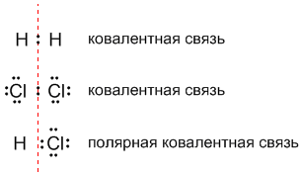
Под электроотрицательностью (ЭО) понимают относительную способность атомов притягивать электроны при связывании с другими атомами. Электроотрицательность характеризует способность атома к поляризации химических связей.
Молекулы многих соединений состоят из атомов разного вида и поэтому содержат полярные ковалентные связи. Например, полярные ковалентные связи присутствуют в соединениях:
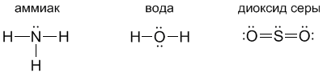
Для примера рассмотрим диоксид серы SO₂. Кислород и сера имеют похожие валентные оболочки (...2s² 2p⁴) и (...3s² 3p⁴), но внешние электроны серы находятся дальше от ядра и притягиваются к ядру слабее, чем у кислорода. Из-за этого поделенные электронные пары в молекуле SO₂ смещены вдоль химических связей в сторону атомов кислорода, которые приобретают частичный отрицательный заряд. Такой частичный заряд обозначают греческой буквой "дельта". Атом серы приобретает частичный положительный заряд, а атомы кислорода – частичный отрицательный заряд.
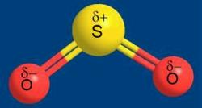
Электроотрицательность зависит не только от расстояния между ядром и валентными электронами, но и от того, насколько валентная оболочка близка к завершенной. Атом с 7 электронами на внешней оболочке будет проявлять гораздо большую электроотрицательность, чем атом с 1 электроном.
Фтор является "чемпионом" электроотрицательности по двум причинам. Во-первых, он имеет на валентной оболочке 7 электронов (до октета недостает всего одного электрона) и, во-вторых, эта валентная оболочка (...2s² 2p⁵) расположена близко к ядру. Например, в соединении NaF поделенная электронная пара оттянута к атому фтора так сильно, что можно, почти не погрешив против истины, приписать фтору целый отрицательный, а натрию – целый положительный заряд:
Na⁺F–
Если вспомнить раздел 3.2, то такую связь уже лучше назвать ионной. Впрочем, запись формулы в ионном виде является условной. Она лишь означает, что поляризация ковалентной связи велика. Запись структуры с помощью формулы Na–F тоже правильна, потому что поляризация связи может быть близка к 100%, но никогда не достигает этой величины. Например, в NaF поляризация связи составляет около 80%. Таким образом:
Ионную связь можно рассматривать как предельный случай полярной ковалентной связи.
Внешне соединения с ионными и ковалентными связями могут довольно сильно отличаться друг от друга. Ионные соединения – обычно твердые и хрупкие вещества, плавящиеся при высоких температурах. Растворы ионных соединений проводят электрический ток, потому что при растворении они распадаются на заряженные ионы. Типичное ионное соединение – поваренная соль NaCl.
Соединения с ковалентными и полярными ковалентными связями в обычных условиях часто являются газами или жидкостями. Если это твердые вещества, то плавятся они достаточно легко, хотя есть и исключения, которые мы обсудим в §3.8. Растворы таких веществ далеко не всегда проводят электрический ток, потому что при растворении они могут и не распадаться на ионы. Типичные соединения с полярными ковалентными связями: хлороводород HCl, углекислый газ СО₂, вода Н₂О, песок SiO₂, многочисленные органические соединения.
На примере родственных соединений HCl и NaCl можно видеть, как увеличение полярности связи может в итоге приводить к качественным изменениям в свойствах веществ при одинаковых условиях (рис. 3-4).
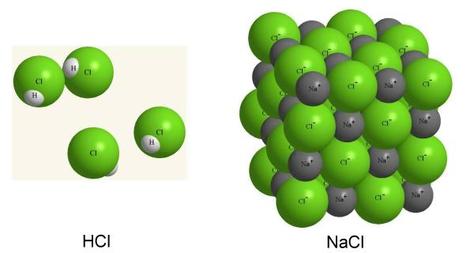
Рис. . Хлороводород HCl (содержит полярную ковалентную связь) при комнатной температуре – газообразное вещество. В этих же условиях поваренная соль NaCl (ионная связь между атомами) – твердое кристаллическое вещество.
Иногда встречается утверждение, что ионная связь – это химическая связь, возникающая в результате кулоновского притяжения противоположно заряженных ионов. Действительно, электростатическое притяжение противоположных зарядов в ионных соединениях вносит заметный вклад в энергию связи. Но в то же время ковалентная составляющая химической связи никогда не выключается полностью даже в наиболее ионных соединениях.
Таким образом, граница между полярными ковалентными и ионными соединениями достаточно условна. Например, чистая вода (полярное ковалентное соединение) все-таки обладает электропроводностью (правда, очень низкой), а если поваренную соль (ионное соединение) расплавить и нагреть до кипения в вакууме, то в парах будут присутствовать молекулы Na–Cl, а не отдельные ионы Na⁺ и Cl–.
Можно ли измерить степень полярности ковалентной связи? Где кончается полярная ковалентная связь и начинается ионная?
Электроотрицательность можно выразить количественно и выстроить элементы в ряд по ее возрастанию. Наиболее часто используют шкалу электроотрицательностей, предложенную американским химиком Л. Полингом. Электроотрицательность (X) измеряется в относительных величинах (таблица 3-3).
Таблица 3-3. Электроотрицательности (X) некоторых элементов.
Данные из справочника: CRS Handbook of Chemistry and Physics (издание 2007 года).
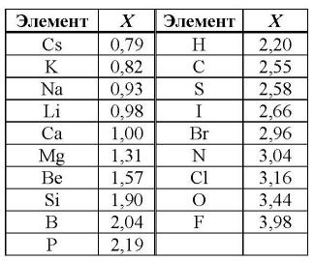
Электроотрицательнось по Полингу – это свойство атомов, связанных химическими связями, т.е. находящихся в составе химических соединений. Соединения таких благородных элементов, как гелий, неон и аргон до сих пор не получены, поэтому не определена и ЭО этих элементов.
Для фтора во многих книгах приводится значение X = 4,0 и в этом нет ошибки. Просто в таблице 3-3 приведены уточненные данные и, кроме того, значение 3,98 вполне может быть округлено до 4,0.
Менее всего электроотрицательны атомы щелочных и щелочноземельных металлов Li, Na, Mg и т.д. И это понятно – ведь их внешние электронные оболочки далеки от завершения и для них выгоднее сдвинуть свои валентные электроны к чужому атому, чем "добирать" электроны у соседей.
Обратите внимание на необычно высокую электроотрицательность атома водорода (X = 2,20) – она значительно выше значений для щелочных металлов. В этом нет ничего удивительного: атом водорода лишь формально является электронным аналогом атомов щелочных металлов – на самом деле ему не хватает только одного электрона для полного завершения своей валентной оболочки (как и атомам галогенов с их высокими значениями X). Поэтому электроноакцепторные свойства атома водорода выражены сильнее, чем у щелочных металлов.
Допустим, между двумя какими-то элементами образовалась химическая связь. Теперь разность электроотрицательностей этих элементов (ΔX) позволит нам судить о том, насколько эта связь отличается от чисто ковалентной.
Какие бы два атома не были связаны между собой, для вычисления ΔX нужно из большей электроотрицательности вычесть меньшую.
Для чисто ковалентной связи такая разница всегда равна нулю, например:
а) связь F—F в молекуле фтора F₂: ΔX = (3,98 - 3,98) = 0 (ковалентная связь);
б) связь O=O в молекуле кислорода O₂: Δ X = (3,44 - 3,44) = 0 (ковалентная связь).
Если величина Δ X меньше, чем 0,4 – такую связь тоже условно называют ковалентной.
При разности электроотрицательностей от 0,4 до 2,0 связь называют полярной ковалентной, например:
в) связь H—F в молекуле фтороводорода HF: Δ X = (3,98 - 2,20) = 1,78 (полярная ковалентная связь);
г) связь C—Cl в молекуле CСl₄: Δ X = (3,16 - 2,55) = 0,61 (полярная ковалентная связь);
д) связь S=O в молекуле SO₂: Δ X = (3,44 - 2,58) = 0,86 (полярная ковалентная связь).
Чем больше разность электроотрицательностей, тем больше доля ионности связи. Условно принято, что связи с разностью электроотрицательностей больше 2,0 считаются ионными. Например:
е) связь Na—Cl в соединении NaCl: Δ X = (3,16 - 0,93) = 2,23 (ионная связь);
ж) связь Na—F в соединении NaF: Δ X = (3,98 - 0,93) = 3,05 (ионная связь);
з) связь K—O в соединении K₂O: Δ X = (3,44 - 0,82) = 2,62 (ионная связь).
Таким образом, при возникновении химической связи происходит не только обобществление электронов, но и в ряде случаев передача электронов от одного атома другому. Эта передача может быть частичной или почти полной. Электроны всегда передаются от атома с меньшей электроотрицательностью атому с большей электроотрицательностью.

Тема 7 .Электролиты. Неэлектролиты.

Электролитическая диссоциация — распад электролитов на ионы при растворении в воде или расплавлении. Этот процесс изображают с помощью уравнений диссоциации:
NaCl = Na+ + Cl−
HCl = H+ + Cl−
Na2SO4 = 2Na+ + SO42−
Если через раствор или расплав электролита пропускать электрический ток, то положительные ионы будут двигаться к отрицательному электроду — катоду. Положительные ионы получили название катионы.
Отрицательные ионы будут двигаться к положительному электроду — аноду, и называются анионами.
Следовательно, при диссоциации солей образуются катионы металла и анионы кислотного остатка (в состав солей могут входить и другие ионы). При диссоциации кислот образуются в качестве катионов ионы водорода, и анионы кислотных остатков.
Механизм диссоциации электролитов при растворении в воде:
Многие соли — вещества с ионной связью, состоят из положительных и отрицательных ионов, связанных за счет притягивания противоположных зарядов. При растворении в воде происходит гидратация ионов — взаимодействие ионов с полярными молекулами воды. Это уменьшает притяжение между ионами соли и делает возможным переход гидратированных, т. е. связанных с молекулами воды, ионов в раствор (этому способствует тепловое движение частиц).
При выпаривании соли из раствора часть воды может оставаться в составе получаемых кристаллов — кристаллизационная вода. Например, сульфат меди (II) при выпаривании из раствора образует медный купорос (синего цвета), содержащий 5 моль воды на 1 моль соли. Формула медного купороса записывается как CuSO4•5H2O — точка обозначает связь между молекулами воды и ионами в составе сульфата меди(II).
При длительном нагревании медного купороса кристаллизационная вода улетучивается и соль приобретает белый цвет. Синий цвет растворов, содержащих ионы меди (II), свидетельствует о том, что в растворе находятся гидратированные ионы.
У оснований механизм диссоциации такой же, как и у солей. Растворимые основания — щелочи, — диссоциируют с образованием катиона металла и гидроксид-ионов:
NaOH = Na+ + OH–
Кислоты содержат ковалентные полярные связи. Так, молекула хлороводорода поляризована:
Hδ+Clδ−
(δ+ и δ− означают частичные заряды, меньше единицы). При растворении в воде в результате гидратации поляризация молекулы усиливается и происходит разрыв связи между водородом и кислотным остатком с образованием положительного иона водорода и отрицательного иона кислотного остатка.
Ионом водорода называют именно гидратированный протон и обозначают H3O+, но для простоты записывают H+
Согласно экспериментальным данным, в растворах не обнаружены частицы H3O+. Анализ показывает наличие катионов, включающих две молекулы воды: H5O2+
Основатель теории диссоциации электролитов в растворах — шведский ученый Сванте Аррениус. Гидратная теория растворов разработана Д. И. Менделеевым
При расплавлении электролитов разрыв связей с образованием ионов происходит за счет увеличения энергии частиц при нагревании.
Электроли́т — вещество, которое проводит электрический ток вследствие диссоциации на ионы, что происходит в растворах и расплавах, или движения ионов в кристаллических решётках твёрдых электролитов.
Неэлектролиты – это вещества, водные растворы или расплавы которых не проводят электрический ток

Органическая химия
  - Предельные углеводороды
Предельные углеводороды — это углеводороды, в молекулах которых имеются только простые связи
Строение метана
Электронная конфигурация основного состояния а

тома углерода ls22s2 2p2:
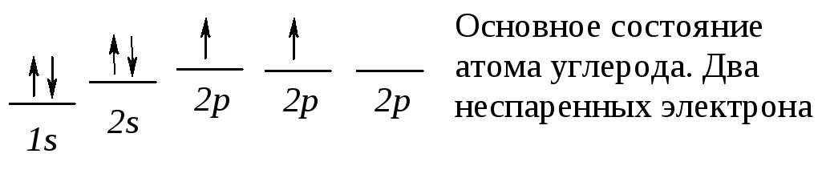
Можно было бы ожидать, что такой атом углерода будет образовывать с двумя атомами водорода соединение СН2. Но в метане углерод связан с четырьмя атомами водорода. Для того чтобы представить образование молекулы СН4, необходимо обратиться к его возбужденному электронному состоянию.
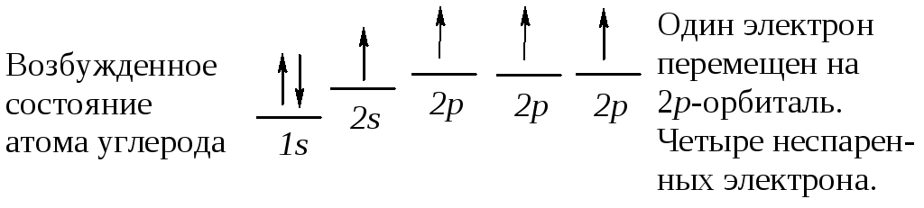

Теперь можно ожидать, что атом углерода образует четыре связи с атомами водорода, но эти связи неравноценны: три связи образованы с использованием р-орбиталей, одна - с использованием s-орбитали. Это противоречит известному факту: все связи в метане эквивалентны.

Далее проводят гибридизацию орбиталей. Математически рассчитаны различные комбинации одной s- и трех р-орбиталей. Гибридные орбитали с наибольшей степенью направленности ("лучшие" орбитали) в результате большего перекрывания дают связи (1) прочнее, чем негибридизованные s- или р-орбитали. Четыре "лучшие" гибридные орбитали (2) эквивалентны. Они направлены к вершинам правильного тетраэдра, угол между двумя орбиталями 109,5о. Такая геометрия обеспечивает (3) минимальное отталкивание между ними.
Физические свойства метана
Показатели Значение
Температура кипения метана -164,5°С
Температура плавления метана -182,5°С
Плотность метана по отношению к воздуху 0,554 (20°С)
Теплота сгорания 50,08 МДж/кг (11954 ккал/кг)
Цвет метана отсутствует
Запах метана отсутствует
Содержание в природных газах 77-99%
Содержание в попутных нефтяных газах 31-90%
Содержание в рудничных газах 34-40%
Образование при термической переработке нефти и нефтепродуктов 10-57%
Образование при коксовании и гидрировании каменного угля 24-34%
Температура воспламенения метана 650-750°С
Скорость взрывного горения метана 500-700 м/сек
Давление газа при взрыве в замкнутом объёме 1 Мн/м2
Нахождение в природе
Основной компонент природного газа (77—99 %), попутных нефтяных газов (31—90 %), рудничного и болотного газов (отсюда произошли другие названия метана — болотный или рудничный газ). В анаэробных условиях (в болотах, переувлажнённых почвах, кишечнике жвачных животных) образуется биогенно в результате жизнедеятельности некоторых микроорганизмов.
Большие запасы метана сосредоточены в метаногидратах на дне морей в зоне вечной мерзлоты.
По современным данным, в атмосферах планет-гигантов солнечной системы в заметных концентрациях содержится метан.
Предположительно, на поверхности Титана в условиях низких температур (−180 °C) существуют целые озёра и реки из жидкой метано-этановой смеси. Велика доля метановых льдов и на поверхности Седны.

  - Химические свойства предельных углеводородов (алканов).
Углеводороды ряда метана при обыкновенной температуре химически весьма инертны, почему они и получили название парафинов (от латинских слов parum affinis — обладающий малым сродством). С большинством химических реагентов эти углеводороды в указанных условиях или вовсе не реагируют, или реагируют чрезвычайно медленно. При сравнительно невысоких температурах протекает лишь небольшое число реакций, при которых происходит замена атомов водорода на различные атомы и группы (реакцииметалеп-cuu). Эти реакции ведут к получению производных соответствующих углеводородов.
К реакциям присоединения парафины вообще неспособны в силу насыщенности всех связей атомов углерода.
1. Действие галогенов
Важной реакцией парафиновых углеводородов является взаимодействие их с галоидами На свету эти углеводороды могут последовательно замещать атомы водорода на атомы галоида, например:

При этих реакциях хлор действует энергичнее других галоидов. Труднее всего реагирует иод, и притом реакция не идет до конца, так как, например, при взаимодействии метана с йодом образуется йодистый водород, реагирующий с йодистым метилом с образованием метана и иода (обратимая реакция):

Чтобы реакция дошла до конца, необходимо образующийся йодистый водород все время удалять из сферы реакции (па-пример, добавлением окиси ртути или йодноватой кислоты).
2. Действие азотной кислоты
Азотная кислота при обыкновенной температуре почти не действует на парафиновые углеводороды; при нагревании же действует главным образом как окислитель. Однако, как нашел М. И. Коновалов (1889), при нагревании азотная кислота действует отчасти и «нитрующим» образом; особенно хорошо идет реакция нитрования со слабой азотной кислотой при нагревании и повышенном давлении. Реакция нитрования выражается уравнением

т. е. один из атомов водорода заменяется на остаток NO2 (ни-трогруппа) и выделяется вода.
Особенности строения изомеров сильно отражаются на течении этой реакции, так как легче всего она ведет к замещению на нитрогруппу атома водорода в остатке СИ (имеющемся лишь в некоторых изомерах), менее легко замещается водород в группе СН2 и еще труднее — в остатке СН3.
Парафины довольно легко нитруются в газовой фазе при 150—475° С двуокисью азота или парами азотной кислоты; при этом происходит частично и. окисление. Нитрованием метана получается почти исключительно нитрометан:

Последующие гомологи дают смесь различных нитропарафинов вследствие попутно идущего расщепления. При нитровании этана получаются нитроэтан СН3—СН2—NO2 и нитрометан СН3—NO2. Из пропана образуется смесь нитропарафинов:

Из нормального бутана:

Нитрование парафинов в газовой фазе теперь осуществляется в промышленном масштабе.
3. Действие серной кислоты
Серная кислота при обыкновенной температуре не действует на парафины; при высокой температуре действует как окислитель. При слабом нагревании дымящая серная кислота может действовать на парафиновые углеводороды (особенно на углеводороды изостроения, содержащие группу СН), образуя сульфокислоту и воду (реакция сульфирования):

4. Одновременное действие сернистого ангидрида и кислорода
При совместном действии сернистого ангидрида и кислорода воздуха под влиянием ультрафиолетовых лучей или добавок перекисей парафиновые углеводороды, даже нормального строения, реагируют с образованием суль-фокислот (реакция сульфоокисления):

5. Одновременное действие сернистого ангидрида и хлора
При совместном действии сернистого ангидрида и хлора при освещении ультрафиолетовым излучением или под влиянием некоторых катализаторов происходит замещение атома водорода с образованием так называемых сульфохлоридов (реакция сульфохлорирования):

Вместо смеси SO2 и Cl2 можно пользоваться хлористым сульфурилом.
6. Действие кислорода и окислителей
Кислород и окислители, даже такие сильные, как хромовая кислота и пер-манганат, при обыкновенной температуре почти не действуют на парафиновые углеводороды. При повышенной температуре сильные окислители медленно действуют на предельные углеводороды таким образом, что в каком-нибудь месте молекулы разрывается связь между атомами углерода и молекула распадается на отдельные осколки, окисляющиеся при этом в органические кислоты. Эти кислоты всегда содержат в молекуле меньшее число атомов углерода, чем исходный углеводород, т. е. реакции окисления являются всегда реакциями распада (расщепления) молекулы углеводорода.
Газообразный кислород при обыкновенной температуре воз-се или почти не действует на парафины. При высокой температуре углеводороды воспламеняются и горят, причем происходит полное разрушение органической молекулы, ведущее к образованию углекислого газа и воды. Лишь сравнительно недавно было исследовано действие кислорода и воздуха на алканы (преимущественно твердые) при средних температурах, когда окисление протекает довольно энергично, но не приводит к воспламенению. Оказалось, что и в этом случае происходит частичное расщепление молекул углеводородов с образованием кислородсодержащих веществ, главным образом органических кислот. В настоящее время окисление смеси высших твердых предельных углеводородов — окисление парафина - проводится в крупных промышленных масштабах для получения жирных кислот.
В последнее время промышленное значение получает так называемое регулируемое (проводимое при сравнительно низких температурах) окисление кислородом или воздухом также и низших предельных углеводородов: метана, этана, пропана и бутана. При этом получаются смеси спиртов, альдегидов, ке-тонов и кислот, причем промежуточно образуются, очевидно, простейшие перекисные соединения. При окислениипропана, например, могут получаться следующие вещества:

Обычно окисление пропана в промышленных условиях проводят таким образом, чтобы получить возможно больше ацетальдегида.
7. Действие высоких температур
При высоких температурах все парафиновые углеводороды подвергаются более или менее глубокому распаду с разрывом связей С—С или С—Н. При этом образуются продукты, состав которых зависит от условий термического воздействия (температура, давление, продолжительность нагревания) и от природы углеводорода. Так как осуществление этих процессов в принципе несложно, а получающиеся продукты являются ценным топливом и важным сырьем для химической промышленности, этот путь использования парафиновых углеводородов интенсивно изучался и широко распространен.
Метан лучше всех других углеводородов выдерживает нагревание: он начинает заметно разлагаться лишь около 800° С. Важнейшим продуктом превращения метана является ацетилен, который получается с хорошим выходом только в специальных условиях. Одновременно получаются этилен к водород. При понижении температуры содержание ацетилена в продуктах распада понижается, а этилена — увеличивается; понижение давления способствует увеличению выхода обоих углеводородов. Выше 1600° С, а также при длительном нагревании до 800—1600° С метан распадается главным образом на углерод и водород.
Этан при температуре 575—1000е С распадается преимущественно на этилен, ацетилен и водород; при дальнейшем нагревании происходит обугливание и вместе с тем образование ароматических углеводородов.
Термический распад более сложных углеводородов происходит по-разному в зависимости от температуры. Чем длиннее и разветвленнее углеродный скелет молекулы парафина, тем легче происходит термическое разложение. Так, одинаковая степень термического распада достигается у пропана при 700— 800° С, а у бутана при 650—750° С. Следующие гомологи начинают распадаться при еще более низких температурах.
Химические реакции, происходящие при термическом распаде углеводородов, обычно называют крекингом (англ. — растрескивание, разламывание). Механизм процесса крекинга довольно сложен. Первичными продуктами реакции являются свободные радикалы, вступающие затем во взаимодействие между собой и с другими молекулами. Конечными продуктами крекинга, проводимого при 450—550 °С, являются смеси более низкомолекулярных углеводородов (насыщенных, ненасыщенных и циклических). При 550—650°С происходит более глубокий крекинг: получается много углистого остатка (кокса), простейших газообразных углеводородов (насыщенных и ненасыщенных), а также смесь жидких углеводородов, в которой преобладают ароматические углеводороды. При более длительном нагревании образуется больше циклических углеводородов и меньше ненасыщенных. Выше 1000° С распад идет уже главным образом до углерода (кокс) и водорода. Крекинг высших углеводородов в атмосфере водорода, особенно под давлением и в присутствии катализаторов (например, окиси железа), приводит к смеси, в которой преобладают парафиновые углеводороды (Бергиус).

Тема: Непредельные углеводороды
В состав нефтей входят рассмотренные выше классы углеводородов и их производные, но в процессе термической переработки нефти может происходить расщепление, разрушение отдельных углеводородов с образованием ненасыщенных (непредельных) соединений. Количество образующихся непредельных углеводородов зависит от химического состава сырья и способов его переработки.
По строению и свойствам непредельные углеводороды различны, но всегда имеют открытое цепочное строение, одну или несколько двойных связей, а иногда и тройную. Чаще всего в нефтепродуктах находятся олефиновые углеводороды (алкены), отвечающие формуле СпН2п, с одной двойной связью, например этилен (С2Н4):

Гомологен – ацетилен С2Н2. Ацетилен и кислород – автогеннная сварка с температурой 3150 0С.
Распространены также и диолефиновые углеводороды (алкадиены), имеющие формулу СпН2п-2. Эти углеводороды более ненасыщены, они имеют две двойных связи, например бутадиен (С4Н6)

изопрен (С6Н8)

Наиболее характерные реакции для всех непредельных углеводородов - реакции присоединения. Двойные связи непрочны, легко разрушаются даже под действием невысоких температур и по месту разрыва присоединяют кислород или другие вещества. Непредельные углеводороды склонны к реакциям конденсации и полимеризации. При реакции конденсации наблюдается присоединение отдельных молекул к исходному веществу, что ведет к наращиванию углеродной цепи, а при полимеризации - соединение двух или многих молекул исходного вещества. Образовавшаяся новая молекула имеет тот же элементарный состав, но значительно большую молекулярную массу и поэтому обладает другими физико-химическими свойствами.
Непредельные углеводороды легко окисляются, образуя различные окислы, органические кислоты, смолистые продукты и другие соединения. Чем выше температура и чем больше в молекуле углеводорода двойных связей, тем интенсивнее протекает процесс окисления. Кроме температуры, процессы окисления, конденсации и полимеризации интенсифицируют действие солнечных лучей, а катализаторами процесса являются многие металлы. В результате реакции полимеризации могут образоваться высокомолекулярные смолисто-асфальтовые вещества, находящиеся в нефтепродуктах не только в растворенном состоянии, но и выпадающие из него в виде смолообразных масс.
ЭТИЛЕН
ЭТИЛЕН (этен) СН2 = СН2, мол. м. 28,05; бесцв. газ со слабым запахом; т. пл. -169,15 °С, т. кип. -103,71 °С; 0,566; tкрит 9,2 °С, ркрит 5,042 МПа; (жидкости) 0,161 мПа х с; (жидкости) 16,4 мН/м; давление пара (кПа): 4110 (0 °С), 2200 (-25 °С), 151 (-100 °С); Ср 62,16 Дж/(моль х К) (-193 °С); -1400 кДж/моль. Р-римость (мл в 100 мл р-рителя при О °С): вода 25,6, этанол 359; хорошо раств. в диэтиловом эфире и углеводородах.
В природе этилен практически не встречается. В незначит. кол-вах образуется в тканях растений и животных как промежут. продукт обмена в-в. Он обладает св-вами фитогормонов - замедляет рост, ускоряет старение клеток, созревание и опадение плодов.
По хим. св-вам - типичный представитель олефинов, обладает высокой реакционной способностью, особенно в реакциях электрофильного . присоединения. При взаимодействии этилена с хлором образуется дихлорэтан, к-рый при дегидрохлорировании превращается в винилхлорид; последний м. б. получен в одну стадию в присут. силицида кремния при 450-550 °С. Гидратация этилена приводит к этиловому спирту, гидрогалогенирование - к этилхлориду, взаимод. с SC12 или S2C12 - к иприту S(CH2CH2C1)2, окисление кислородом или воздухом в присут. оксида Ag при 200-300 °С - к этиленоксиду; жидкофазное окисление кислородом в водных р-рах PdCl2и СиС12 при 130 °С и 0,3 МПа - к ацетальдегиду; в тех же условиях в присут. СН3СООН образуется винилацетат.
Этилен- алкилирующий агент, широко используется для алкилирования бензола; р-цию проводят в газовой фазе при 400-450 °С и давлении 1,4 МПа в присут. А1С13 в стационарном слое кизельгура, пропитанного Н3РО4 (возможно использование BF3 и цеолитов).
Этилен- исходное соед. для получения полиэтилена высокого и низкого давления и олигомеров этилена, являющихся основой ряда синтетич. смазочных масел. Сополимеризацией этилена с пропиленом на катализаторах Циглера-Натты получают этилен-пропиленовые каучуки, обладающие повышенной устойчивостью к окислению и истиранию. В пром-сти получают также сополимеры этилена со стиролом и винилацетатом.
Основной метод получения этилена - пиролиз жидких дистиллятов нефти или низших парафиновых углеводородов. Реакцию обычно проводят в трубчатых печах при 750-900 °С и давлении 0,3 МПа. В России, Западной Европе и Японии сырьем служит прямогонный бензин; выход этилена ок. 30% с одновременным образованием значит. кол-ва жидких продуктов, в том числе ароматических. углеводородов. При пиролизе газойля выход этилена 15-25%. В США осн. сырье - легкие алканы (этан, пропан, бутан), что обусловлено их высоким содержанием в природном газе месторождений Северной Америки; выход этилена около 50%.
Разработан метод получения этилена из метана: 2СН4 С2Н4 + Н2; р-цию проводят на оксидах Mn, Tl, Cd или Рb при 500-900 °С в присут. кислорода. Газы пиролиза разделяют дробной абсорбцией, глубоким охлаждением и ректификацией под давлением. Наиб. чистый этилен получают дегидратацией этанола при 400-450 °С над А12О3; этот метод пригоден для лаб. получения этилена.
Применяют этилен в пром. орг. синтезе (в ряде процессов он вытесняет ацетилен), а также как регулятор роста растений, для ускорения созревания плодов, дефолиации растений и снижения преждевременного опадания плодов.
Этилен взрывоопасен, КПВ 3-34% (по объему), т. всп. 136,1 °С, т. самовоспл. 540 °С, ПДК в атм. воздухе 3 мг/м3, в воздухе рабочей зоны 100 мг/м3.
Мировое произ-во 50 млн. т в год (1988).
Гомологический ряд алкенов
Гомологический ряд алкенов
этен (этилен) | C₂H₄
пропен | C₃H₆
бутен | C₄H₈
пентен | C₅H₁₀
гексен | C₆H₁₂
гептен | C₇H₁₄
октен | C₈H₁₆
нонен | C₉H₁₈
децен | C₁₀H₂₀

Тема Бензо́л

(C6H6, PhH) — органическое химическое соединение, бесцветная жидкость со специфическим сладковатым запахом. Простейший ароматический углеводород. Бензол входит в состав бензина, широко применяется в промышленности, является исходным сырьём для производства лекарств, различных пластмасс, синтетической резины, красителей. Хотя бензол входит в состав сырой нефти, в промышленных масштабах он синтезируется из других её компонентов. Токсичен, канцерогенен. Контаминант.

Структура:
Бензол по составу относится к ненасыщенным углеводородам (гомологический ряд CnH2n−6), но в отличие от углеводородов ряда этилена, C2H4, проявляет свойства, присущие ненасыщенным углеводородам (для них характерны реакции присоединения), только при жёстких условиях, а вот к реакциям замещения бензол более склонен. Такое «поведение» бензола объясняется его особым строением: нахождением атомов в одной плоскости и наличием в структуре сопряжённого 6π-электронного облака. Современное представление об электронной природе связей в бензоле основывается на гипотезе Лайнуса Полинга, который предложил изображать молекулу бензола в виде шестиугольника с вписанной окружностью, подчёркивая тем самым отсутствие фиксированных двойных связей и наличие единого электронного облака, охватывающего все шесть атомов углерода цикла.
В специальной и популярной литературе распространён термин бензольное кольцо, относящийся, как правило, к углеродной структуре бензола без учёта иных атомов и групп, связанных с атомами углерода. Бензольное кольцо входит в состав множества различных соединений.

Химические свойства
Для бензола характерны реакции замещения — бензол реагирует с алкенами, хлоралканами, галогенами, азотной и серной кислотами. Реакции разрыва бензольного кольца проходят в жёстких условиях (температура, давление).

Взаимодействие с алкенами (алкилирование), в результате реакции образуются гомологи бензола, например, этилбензол и кумол:

Взаимодействие с хлором и бромом в присутствии катализатора с образованием хлорбензола (реакция электрофильного замещения).
В отсутствие катализатора при нагревании или освещении идёт радикальная реакция присоединения с образованием смеси изомеров гексахлорциклогексана. При взаимодействии бензола с бромом в растворе олеума образуется гексабромбензол:
Взаимодействие с галогенопроизводными алканов (алкилирование бензола, реакция Фриделя — Крафтса) с образованием алкилбензолов:
Реакция ацилирования по Фриделю—Крафтсу, бензола ангидридами, галогенангидридами карбоновых кислот приводит к образованию ароматических и жирноароматических кетонов:
В первой и второй реакциях образуется ацетофенон (метилфенилкетон), замена хлорида алюминия на хлорид сурьмы V позволяет снизить температуру протекании реакции до 25° С. В третьей реакции образуется бензофенон (дифенилкетон).
Реакция формилирования — взаимодействие бензола со смесью СО и НСl, протекает при высоком давлении и под действием катализатора, продуктом реакции является бензальдегид:
Реакции сульфирования и нитрования (электрофильное замещение):
Восстановление бензола водородом (каталитическое гидрирование):
Реакции окисления
Бензол, вследствие своего строения, очень устойчив к окислению, на него не действует, например, раствор перманганата калия. Однако окисление до малеинового ангидрида можно провести при помощи катализатора оксида ванадия V:
Реакция озонолиза. Также бензол подвергается озонолизу, но процесс протекает медленнее, чем с непредельными углеводородами:
Результатом реакции является образование диальдегида — глиоксаля (1,2-этандиаля).
Реакция горения. Горение бензола является предельным случаем окисления. Бензол легко воспламеняется и горит на воздухе сильно коптящим пламенем:

Производство
На сегодняшний день существует несколько принципиально различных способов производства бензола.

Коксование каменного угля. Этот процесс исторически был первым и служил основным источником бензола до Второй мировой войны. В настоящее время доля бензола, получаемого этим способом, составляет менее 10 %. Следует добавить, что бензол, получаемый из каменноугольной смолы, содержит значительное количество тиофена, что делает такой бензол сырьем, непригодным для ряда технологичных процессов.
Каталитический риформинг (аромаизинг) бензиновых фракций нефти. Этот процесс является основным источником бензола в США. В Западной Европе, России и Японии этим способом получают 40—60 % от общего количества вещества. В данном процессе кроме бензола образуются толуол и ксилолы. Ввиду того, что толуол образуется в количествах, превышающих спрос на него, его также частично перерабатывают в:
бензол — методом гидродеалкилирования;
смесь бензола и ксилолов — методом диспропорционирования.
Пиролиз бензиновых и более тяжелых нефтяных фракций. До 50 % бензола производится этим методом. Наряду с бензолом образуются толуол и ксилолы. В некоторых случаях всю эту фракцию направляют на стадию деалкилирования, где и толуол, и ксилолы превращаются в бензол.
Получение бензола методом Реппе
Тримеризация ацетилена — при пропускании ацетилена при 400 °C над активированным углем с хорошим выходом образуется бензол и другие ароматические углеводороды: 3С2Н2 → С6H6. Получение бензола из ацетилена связывают с именем Марселена Бертло[4], работы которого были начаты в 1851 году. Однако продуктом реакции по методу Бертло, протекавшей при высокой температуре, являлась, кроме бензола, сложная смесь компонентов. Лишь в 1948 году В. Реппе удалось найти подходящий катализатор — никель — для снижения температуры реакции.

Применение
Перевозка бензола железнодорожным транспортом осуществляется в специализированных вагонах-цистернах
Значительную часть получаемого бензола используют для синтеза других продуктов:
около 50 % бензола превращают в этилбензол (алкилирование бензола этиленом);
около 25 % бензола превращают в кумол (алкилирование бензола пропиленом);
приблизительно 10—15 % бензола гидрируют в циклогексан;
около 10 % бензола расходуют на производство нитробензола;
2—3 % бензола превращают в линейные алкилбензолы;
приблизительно 1 % бензола используется для синтеза хлорбензола.
В существенно меньших количествах бензол используют для синтеза некоторых других соединений. Изредка и в крайних случаях, ввиду высокой токсичности, бензол используют в качестве растворителя.

Кроме того, бензол входит в состав бензина. В 1920-х — 1930-х годах, бензол добавляли в прямогонный бензин для повышения его октанового числа, но к 1940-м годам такие смеси не выдержали конкуренции с высокооктановыми бензинами. Ввиду высокой токсичности содержание бензола в топливе ограничено современными стандартами введением до 1 %.

Тема: Природный и попутный нефтяной газы.

природный и попутный нефтяной газы и каменный уголь.
Природный и попутный нефтяной газы.
Природный газ – смесь газов, основным компонентом которой является метан, остальное приходится на долю этана, пропана, бутана, и небольшого количества примесей – азота, оксида углерода (IV), сероводорода и паров воды. 90% его расходуется в качестве топлива, остальные 10% используют как сырье для химической промышленности: получение водорода, этилена, ацетилена, сажи, различный пластмасс, медикаментов и др.

Попутный нефтяной газ – это тоже природный газ, но он встречается вместе с нефтью – находится над нефтью или растворен в ней под давлением. Попутный газ содержит 30 – 50% метана, остальная часть приходится на его гомологи: этан, пропан, бутан и другие углеводороды. Кроме того, в нем присутствуют те же примеси, что и в природном газе.

Три фракции попутного газа:

1. Газовый бензин; его добавляют к бензину для улучшения запуска двигателя;

2. Пропан-бутановая смесь; применяется как бытовое топливо;

3. Сухой газ; используют для получения ацителена, водорода, этилена и других веществ, из которых в свою очередь производят каучуки, пластмассы, спирты, органические кислоты и т.д.

Нефть.

Нефть – маслянистая жидкость от желтого или светло-бурого до черного цвета с характерным запахом. Она легче воды и в ней практически нерастворима. Нефть представляет собой смесь примерно 150 углеводородов с примесями других веществ, поэтому у нее нет определенной температуры кипения.

90% добываемой нефти используется как сырье для производства различных видов топлива и смазочных материалов. В то же время нефть – ценное сырье для химической промышленности.

Нефть, добываемую из земных недр, называю сырой. В сыром виде нефть не применяют, ее подвергают переработке. Сырую нефть очищают от газов, воды и механических примесей, а затем подвергают фракционной перегонке.

Перегонка – процесс разделения смесей на отдельные компоненты, или фракции, на основании различия их температур кипения.

При перегонке нефти выделяют несколько фракций нефтепродуктов:

1. Газовая фракция (tкип = 40°С) содержит нормальные и разветвленные алканы СН4 – С4Н10;

2. Бензиновая фракция (tкип = 40 - 200°С) содержит углеводороды С5Н12 – С11Н24; при повторной перегонке из смеси выделяют легкие нефтепродукты, кипящие в более низких интервалах температур: петролейный эфир, авиационный и автомобильный бензин;

3. Лигроиновая фракция (тяжелый бензин, tкип = 150 - 250°С), содержит углеводороды состава С8Н18 – С14Н30, применяют в качестве горючего для тракторов, тепловозов, грузовых автомобилей;

4. Керосиновая фракция (tкип = 180 - 300°С) включает углеводороды состава С12Н26 - С18Н38; ее используют в качестве горючего для реактивных самолетов, ракет;

5. Газойль (tкип = 270 - 350°С) используют как дизельное топливо и в больших масштабах подвергается крекингу.

После отгонки фракций остается темная вязкая жидкость – мазут. Из мазута выделяют соляровые масла, вазелин, парафин. Остаток от перегонки мазута – гудрон, его применяют при производстве материалов для дорожного строительства.

Вторичная переработка нефти основана на химических процессах:

1. Крекинг – расщепление крупных молекул углеводородов на более мелкие. Различают термический и каталитический крекинг, который более распространен в настоящее время.

2. Риформинг (ароматизация) - это превращение алканов и циклоалканов в ароматические соединения. Этот процесс осуществляют путем нагревания бензина при повышенном давлении в присутствии катализатора. Риформинг применяют для получения из бензиновых фракций ароматических углеводородов.

3. Пиролиз нефтепродуктов проводят нагреванием нефтепродуктов до температуры 650 - 800°С, основными продуктами реакции являются непредельные газообразные и ароматические углеводороды.

Нефть – сырье для производства не только топлива, но и многих органических веществ.

Каменный уголь.

Каменный уголь так же является источником энергии и ценным химическим сырьем. В состав каменного угля в основном органические вещества, а также вода, минеральные вещества, при сжигании образующие золу.

Одним из видов переработки каменного угля является коксование – это процесс нагревания угля до температуры 1000°С без доступа воздуха. Коксование угля проводят в коксовых печах. Кокс состоит из практически чистого углерода. Его используют в качестве восстановителя при доменом производстве чугуна на металлургических заводах.

Летучие вещества при конденсации каменноугльную смолу (содержит много различных органических веществ, из них большая часть – ароматические), аммиачную воду (содержит аммиак, соли аммония) и коксовый газ (содержит аммиак, бензол, водород, метан, оксид углерода (II), этилен, азот и другие вещества).

Тема :Спирты

Спиртами (или алканолами) называются органические вещества, молекулы которых содержат одну или несколько гидроксильных групп (групп —ОН), соединенных с углеводородным радикалом.

Классификация спиртов
По числу гидроксильных групп (атомности) спирты делятся на:
Одноатомные, например:
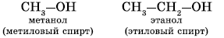
Двухатомные (гликоли), например:
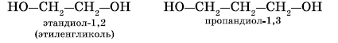
Трехатомные, например:
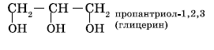
По характеру углеводородного радикала выделяют следующие спирты:
Предельные, содержащие в молекуле лишь предельные углеводородные радикалы, например:
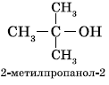 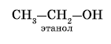
Непредельные, содержащие в молекуле кратные (двойные и тройные) связи между атомами углерода, например:
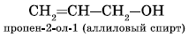
Ароматические, т. е. спирты, содержащие в молекуле бензольное кольцо и гидроксильную группу, связанные друг с другом не непосредственно, а через атомы углерода, например:
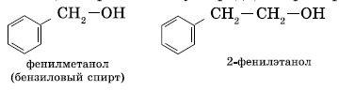
Органические вещества,содержащие в молекуле гидроксильные группы, связанные непосредственно с атомом углерода бензольного кольца, существенно отличаются по химическим свойствам от спиртов и поэтому выделяются в самостоятельный класс органических соединений-фенолы.
Например:
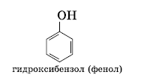
Существуют и полиатомные (многоатомные спирты),содержащие более трех гидроксильных групп в молекуле. Например, простейший шестиатомный спирт гексаол (сорбит)
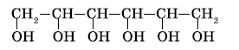

Номенклатура и изомерия спиртов
При образовании названий спиртов к названию углеводорода,соответствующего спирту,добавляют (родовой) суффикс-ол.
Цифрами после суффикса указывают положение гидроксильной группы в главной цепи, а префиксами ди-, три-,тетра- и т.д.-их число:
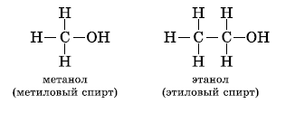
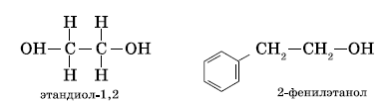
В нумерации атомов углерода в главной цепи положение гидроксильной группы приоритетно перед положением кратных связей:
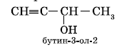
Начиная с третьего члена гомологического ряда, у спиртов появляется изомерия положения функциональной группы (пропанол-1 и пропанол-2), а с четвертого — изомерия углеродного скелета (бутанол-1, 2-метилпропанол-1). Для них характерна и межклассовая изомерия- спирты изомерны простым эфирам:
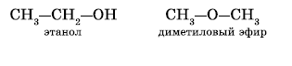
Давайте дадим название спирту, формула которого указана ниже:
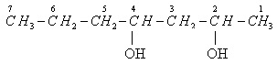
Порядок построения названия:
1. Углеродная цепь нумеруется с конца к которому ближе находится группа –ОН.
2. Основная цепь содержит 7 атомов С, значит соответствующий углеводород — гептан.
3. Число групп –ОН равно 2, префикс – «ди».
4. Гидроксильные группы находятся при 2 и 3 атомах углерода, n = 2 и 4.
Название спирта: гептандиол-2,4

Физические свойства спиртов
Спирты могут образовывать водородные связи как между молекулами спирта, так и между молекулами спирта и воды. Водородные связи возникают при взаимодействии частично положительно заряженного атома водорода одной молекулы спирта и частично отрицательно заряженного атома кислорода другой молекулы.Именно благодаря водородным связям между молекулами спирты имеют аномально высокие для своей молекулярной массы температуры кипения.Так, пропан с относительной молекулярной массой 44 при обычных условиях является газом, а простейший из спиртов-метанол,имея относительную молекулярную массу 32, в обычных условиях-жидкость.
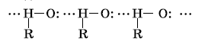
Низшие и средние члены ряда предельных одноатомных спиртов,содержащих от 1 до 11 атомов углерода-жидкости.Высшие спирты(начиная с C₁₂H₂₅OH) при комнатной температуре-твердые вещества. Низшие спирты имеют алкогольный запах и жгучий вкус,они хорошо растворимы в воде.По мере увеличения углеродного радикала растворимость спиртов в воде понижается, а октанол уже не смешивается с водой.

Химические свойства спиртов
Свойства органических веществ определяются их составом и строением. Спирты подтверждают общее правило. Их молекулы включают в себя углеводородные и гидроксильные группы, поэтому химические свойства спиртов определяются взаимодействием друг на друга этих групп.
Характерные для данного класса соединений свойства обусловлены наличием гидроксильной группы.
- Взаимодействие спиртов со щелочными и щелочноземельными металлами. Для выявления влияния углеводородного радикала на гидроксильную группу необходимо сравнить свойства вещества, содержащего гидроксильную группу и углеводородный радикал,с одной стороны, и вещества,содержащего гидроксильную группу и не содержащего углеводородный радикал,-с другой. Такими веществами могут быть,например, этанол (или другой спирт) и вода. Водород гидроксильной группы молекул спиртов и молекул воды способен восстанавливаться щелочными и щелочноземельными металлами(замещаться на них)
- Взаимодействие спиртов с галогеноводородами. Замещение гидроксильной группы на галоген приводит к образованию галогеналканов. Например:
Данная реакция обратима.
- Межмолекулярная дегидратация спиртов- отщепление молекулы воды от двух молекул спиртов при нагревании в присутствии водоотнимающих средств: 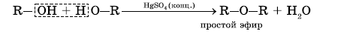
В результате межмолекулярной дегидратации спиртов образуются простые эфиры.Так, при нагревании этилового спирта с серной кислотой до температуры от 100 до 140°С образуется диэтиловый (серный) эфир.
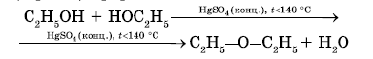
- Взаимодействие спиртов с органическими и неорганическими кислотами с образованием сложных эфиров( реакция этерификации)
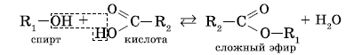
Реакция этерификации катализируется сильными неорганическими кислотами. Например, при взаимодействии этилового спирта и уксусной кислоты образуется-этилацетат:
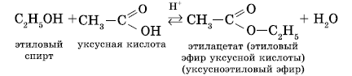
- Внутримолекулярная дегидратация спиртов происходит при нагревании спиртов в присутствии водоотнимающих средств до более высокой температуры,чем температура межмолекулярной дегидратации. В результате образуются алкены. Эта реакция обусловлена наличием атома водорода и гидроксильной группы при соседних атомах углерода. В качестве примера можно привести реакцию получения этена (этилена) при нагревании этанола выше 140°С в присутствии концентрированной серной кислоты:
- Окисление спиртов обычно проводят сильными окислителями, например, дихроматом калия или перманганатом калия в кислой среде. При этом действие окислителя направляется на тот атом углерода, который уже связан с гидроксильной группой. В зависимости от природы спирта и условий проведения реакции могут образовываться различные продукты. Так, первичные спирты окисляются сначала в альдегиды, а затем в карбоновые кислоты: 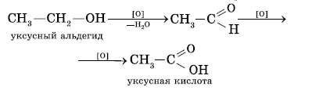При окислении вторичных спиртов образуются кетоны:
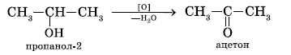
Третичные спирты достаточно устойчивы к окислению. Однако в жестких условиях (сильный окислитель, высокая температура) возможно окисление третичных спиртов, которое происходит с разрывом углерод-углеродных связей, ближайших к гидроксильной группе.
- Дегидрирование спиртов. При пропускании паров спирта при 200-300 °С над металлическим катализатором, например медью, серебром или платиной, первичные спирты превращаются в альдегиды, а вторичные — в кетоны:
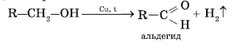
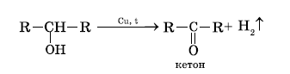
- Качественная реакция на многоатомные спирты.
Присутствием в молекуле спирта одновременно нескольких гидроксильных групп обусловлены специфические свойства многоатомных спиртов, которые способны образовывать растворимые в воде ярко-синие комплексные соединения при взаимодействии со свежеполученным осадком гидроксида меди (II). Для этиленгликоля можно записать:
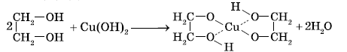
Одноатомные спирты не способны вступать в эту реакцию. Поэтому она является качественной реакцией на многоатомные спирты.
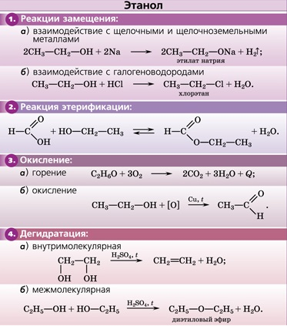
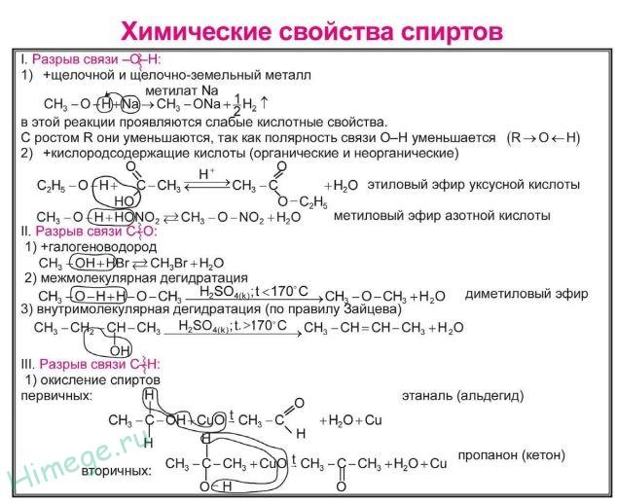

Получение спиртов:
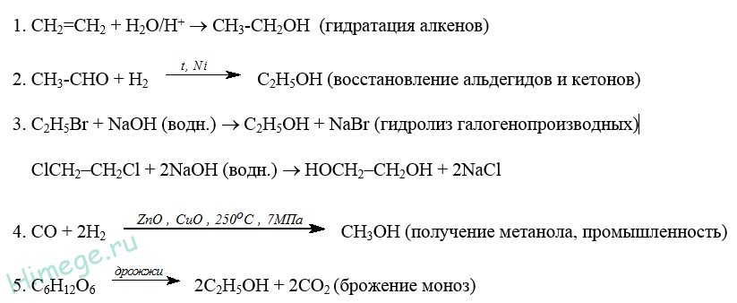

Применение спиртов
Метанол (метиловый спирт СН₃ОН) — бесцветная жидкость с характерным запахом и температурой кипения 64,7 °С. Горит чуть голубоватым пламенем. Историческое название метанола — древесный спирт объясняется одним из путей его получения способом перегонки твердых пород дерева (греч. methy — вино, опьянеть; hule — вещество, древесина).
Метанол требует осторожного обращения при работе с ним. Под действием фермента алкогольдегидрогеназы он превращается в организме в формальдегид и муравьиную кислоту, которые повреждают сетчатку глаза, вызывают гибель зрительного нерва и полную потерю зрения. Попадание в организм более 50 мл метанола вызывает смерть.
Этанол (этиловый спирт С₂Н₅ОН) — бесцветная жидкость с характерным запахом и температурой кипения 78,3 °С. Горюч. Смешивается с водой в любых соотношениях. Концентрацию (крепость) спирта обычно выражают в объемных процентах. «Чистым» (медицинским) спиртом называют продукт, полученный из пищевого сырья и содержащий 96 % (по объему) этанола и 4 % (по объему) воды. Для получения безводного этанола — «абсолютного спирта» этот продукт обрабатывают веществами, химически связывающими воду (оксид кальция, безводный сульфат меди (II) и др.).
Для того чтобы сделать спирт, используемый в технических целях, непригодным для питья, в него добавляют небольшие количества трудноотделимых ядовитых, плохо пахнущих и имеющих отвратительный вкус веществ и подкрашивают. Содержащий такие добавки спирт называют денатурированным, или денатуратом.
Этанол широко используется в промышленности для производства синтетического каучука, лекарственных препаратов, применяется как растворитель, входит в состав лаков и красок, парфюмерных средств. В медицине этиловый спирт — важнейшее дезинфицирующее средство. Используется для приготовления алкогольных напитков.
Небольшие количества этилового спирта при попадании в организм человека снижают болевую чувствительность и блокируют процессы торможения в коре головного мозга, вызывая состояние опьянения. На этой стадии действия этанола увеличивается водоотделение в клетках и, следовательно, ускоряется мочеобразование, в результате чего происходит обезвоживание организма.
Кроме того, этанол вызывает расширение кровеносных сосудов. Усиление потока крови в кожных капиллярах приводит к покраснению кожи и ощущению теплоты.
В больших количествах этанол угнетает деятельность головного мозга (стадия торможения), вызывает нарушение координации движений. Промежуточный продукт окисления этанола в организме — ацетальдегид — крайне ядовит и вызывает тяжелое отравление.
Систематическое употребление этилового спирта и содержащих его напитков приводит к стойкому снижению продуктивности работы головного мозга, гибели клеток печени и замене их соединительной тканью — циррозу печени.
Этандиол-1,2 (этиленгликоль) — бесцветная вязкая жидкость. Ядовит. Неограниченно растворим в воде. Водные растворы не кристаллизуются при температурах значительно ниже О °С, что позволяет применять его как компонент незамерзающих охлаждающих жидкостей — антифризов для двигателей внутреннего сгорания.
Пролактриол-1,2,3 (глицерин) — вязкая сиропообразная жидкость, сладкая на вкус. Неограниченно растворим в воде. Нелетуч. В качестве составной части сложных эфиров входит в состав жиров и масел.
Широко используется в косметике, фармацевтической и пищевой промышленностях. В косметических средствах глицерин играет роль смягчающего и успокаивающего средства. Его добавляют к зубной пасте, чтобы предотвратить ее высыхание.
К кондитерским изделиям глицерин добавляют для предотвращения их кристаллизации. Им опрыскивают табак, в этом случае он действует как увлажнитель, предотвращающий высыхание табачных листьев и их раскрошивание до переработки. Его добавляют к клеям, чтобы предохранить их от слишком быстрого высыхания, и к пластикам, особенно к целлофану. В последнем случае глицерин выполняет функции пластификатора, действуя наподобие смазки между полимерными молекулами и, таким образом, придавая пластмассам необходимую гибкость и эластичность.
Этиловый спирт (С₂Н₅ОН) представляет собой бесцветную прозрачную жидкость с характерным запахом и жгучим вкусом; химически чистый спирт имеет нейтральную реакцию, а применяемый в пищевой промышленности (из-за содержащихся в нем органических кислот) — слабокислую реакцию.

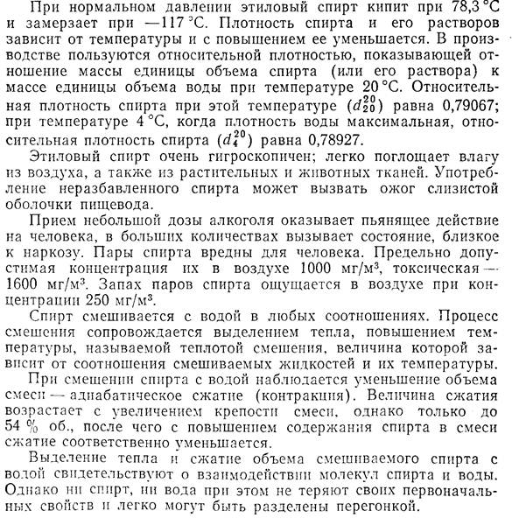
Спирт более летуч, чем вода. Если водно-спиртовый раствор хранить в открытом, широком сосуде, то крепость раствора в связи с более быстрым испарением спирта будет снижаться и в сосуде через некоторое время может остаться только вода.
Этиловый спирт и его крепкие водные растворы легко воспламеняются и горят бледно-голубым слабосветящимся пламенем, образуя в качестве конечных продуктов воду и углекислый газ.

Этиловый спирт принадлежит к числу продуктов, применяемых во многих отраслях народного хозяйства. В настоящее время отечественная промышленность вырабатывает пищевой и технический этиловый спирт.
Пищевой спирт получают из зерна, картофеля, мелассы, сахарной свеклы. Его применяют для приготовления ликеро-водочных изделий, спиртования виноградных и плодово-ягодных вин, в производстве парфюмерных изделий, в медицине и фармацевтической промышленности и для выработки пищевого уксуса. Технический спирт получают из этиленсодержащих газов (синтетический спирт), древесины (гидролизный спирт) и сульфитны щелоков — отхода производства целлюлозы из древесины по сульфитному способу (сульфитный спирт). Технический спирт применяют как растворитель в производстве синтетического каучука синтетического волокна, искусственных шелка и кожи, пластических масс, органического стекла, лаков и красок и для другую целей.
Этиловый спирт получают микробиологическим и химических способами.
Химический способ основан на присоединении воды к этилену Известно два варианта синтеза спирта — серно-кислотный и пря мой гидратации этилена. В первом варианте из этилена и кон центрированной серной кислоты образуется кислый эфир — этил серная кислота, которая затем разлагается водой при нагреванию на этиловый спирт и серную кислоту:
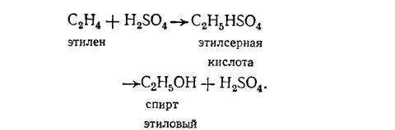

При прямой гидратации смесь этилена и водяного пара пропускают под давлением 6,5—7,5 МП а при температуре 230—300 °С над катализатором. Синтез спирта в этом случае происходит по схеме
спирт этиловый
Спирт, полученный химическим способом, называется синтетическим. Производство синтетического спирта экономически выгодно, себестоимость его примерно в 4 раза меньше, чем спирта из пищевого сырья, и в 2 раза меньше, чем гидролизного. Синтетический спирт используют только для технических целей; для пищевых целей его применять запрещается.

Микробиологическим путем спирт получают из различного растительного сырья.
Производство этилового спирта из зерна, картофеля, сахарной свеклы и мелассы основано на ферментативном гидролизе крахмала сырья и сбраживании образующихся Сахаров и Сахаров, содержащихся в сахарной свекле и мелассе, дрожжами (одноклеточными неподвижными микроорганизмами).
Производство пищевого спирта складывается из следующих основных процессов: разваривание растительного сырья с водой с целью нарушения его клеточной структуры и растворения крахмала; охлаждение разваренной массы и осахарвание крахмала ферментами солода (проращенного зерна) или культурами плесневых грибов; сбраживание Сахаров дрожжами; отгонка спирта из бражки и его ректификация.
Спиртовое брожение — сложный биохимический процесс, протекающий через ряд промежуточных стадий с участием большого числа ферментов, вносимых в затор (разваренная масса крахмалистого сырья) с солодом или культурами плесневых грибов.
В процессе брожения ферменты размножившихся дрожжей превращают солодовый сахар в гексозы (глюкозу и фруктозу) и затем сбраживают последние в спирт и углекислый газ. Этот процесс протекает по уравнению

По окончании брожения полученную жидкость — зрелую бражку с содержанием 8-10 % об. этилового спирта - направляют на перегонку для получения спирта-сырца на брагоперегонными аппарат или для получения ректификованного спирта — на браго-ректификационный аппарат. В процессе перегонки бражки в виде отхода получают барду —ценный корм для скота.

Тема: Альдегиды

Альдегиды – органические соединения, в молекулах которых атом углерода карбонильной группы (карбонильный углерод) связан с атомом водорода.
Общая формула:R–CH=O

Функциональная группа –СН=О называется альдегидной.

Изомерия и номенклатура.
Для альдегидов характерна изомерия углеводородного радикала. Он может иметь либо неразветвленную, либо разветвленную цепь. Название альдегидов происходят от исторических названий соответствующих органических кислот, в которые они превращаются при окислении (муравьиный альдегид, уксусный альдегид и т.д.). ПО международной номенклатуре названия альдегидов производят от названий соответствующих углеводородов с прибавлением суффикса –аль.
Важнейшие представители альдегидов и их названия даны в таблице.

Химические формулы альдегидов Названия
HCOH CH3COH C2H5COH C3H7COH C4H9COH C5H11COH метаналь, или формальдегид* этаналь, или ацетальдегид* пропаналь бутаналь пентаналь гексаналь
В литературе иногда употребляют исторически сложившиеся названия: HCOH – альдегид муравьиной кислоты, CH3COH – альдегид уксусной кислоты.

Для альдегидов наиболее характерны реакции окисление и присоединения.
1. Реакции окисления. 1) Качественной реакцией на альдегиды является реакция «серебряного зеркала». Для ее осуществления в чистую пробирку наливают аммиачный раствор оксида серебра (I) (в воде практически не растворяется, но с аммиаком образует растворимое соединение), к нему добавляют раствор альдегида и нагревают:
RCOH +Ag2O RCOOH +2Ag↓
Восстановленное серебро оседает на стенках пробирки в виде блестящего налета, а альдегид окисляется в соответствующую органическую кислоту.
2) Другой характерной реакцией является окисление альдегидов гидроксидом меди (II). Если к голубому осадку гидроксида меди (II) прилить раствор альдегида и смесь нагреть, то сначала появляется желтый осадок гидроксида меди (I), который при дальнейшем нагревании превращается в красный оксид меди (I):
RCOH + 2Cu(OH)2 → RCOOH + 2CuOH +H2O
2CuOH → Cu2O + H2O
В этой реакции окислителем является медь со степенью окисления +2, которая восстанавливается до степени +1.
2. Реакции присоединения обусловлены наличием в карбонильной группе π-свзи, которая легко разрывается. По месту ее разрыва присоединяются атомы и атомные группы. Так, например, при пропускании смеси метаналя с водородом над нагретым катализатором происходит его восстановление в метанол:
HCOH +H2 → CH3OH
Аналогично присоединяют водород и другие альдегиды.
Наибольшее применение имеют метаналь и этаналь. Большое количество метаналя используется для получение фенолформальдегидной смолы, которую получают при взаимодействии метаналя с фенолом. Эта смола необходима для производства различных пластмасс. Пластмассы, изготовленные из фенолформальдегидной смолы в сочетании с различными наполнителями, называются фенопластами. При растворении фенолформальдегидной смолы в ацетоне или спирте получают различные лаки.

Тема: Карбоновые кислоты
Карбоновые кислоты очень распространены в быту и промышленности. Уксусная кислота – одна из первых кислот, которая была известна человеку. Уже в древние времена она была выделена из уксуса, а последний получался при скисании вина.
С карбоновыми кислотами мы уже встречались при изучении химических свойств альдегидов. В молекулах карбоновых кислот содержится характерная группировка атомов – карбоксильная группа.
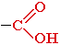
Карбоновые кислоты – это органические вещества, молекулы которых содержат одну или несколько карбоксильных групп, соединенных с углеводородным радикалом или водородным атомом.
Карбоновые кислоты классифицируют: а) в зависимости от числа карбоксильных групп в молекуле на одноосновные, двухосновные и многоосновные; б) в зависимости от природы радикала на предельные, непредельные и ароматические.
Формула | Названия | Температура кипения(в °С)
HCOOH CH3COOH C2H5COOH C3H7COOH C4H9 COOH C5H11 COOH C6H13 COOH C15H31COOH C17H35 COOH | муравьиная, или метановая, кислота уксусная, или этановая, кислота пропионовая, или пропановая, кислота масляная, или бутановая, кислота валериановая, или бутановая, кислота капроновая, или гексановая, кислота энантовая, или гептановая, кислота пальмитиновая, или гексадекановая, кислота стеариновая, или октадекановая, кислота | 100,7 118,1 141,1 163,3 186,4 205,4 223,5 351,5 376,1

Одноосновные предельные карбоновые кислоты. Одноосновным предельным карбоновым кислотам можно дать такое определение:
К основным предельным карбоновым кислотам относятся органические вещества, в молекулах которых имеется одна карбоксильная группа, связанная с радикалом предельного углеводорода или с атомами водорода.
Строение молекул карбоновых кислот можно установить теми же методами, которые были рассмотрены при изучении альдегидов.
Атом водорода в гидроксильной группе карбоновых кислот гораздо более подвижен, чем в молекулах спиртов. Поэтому растворимые в воде карбоновые кислоты отщепляют ионы водорода и окрашивают лакмус в красный цвет:

RCOOH ↔ RCOO⁻ + H⁺
Изомерия и номенклатура. Изомерия предельных одноосновных карбоновых кислот аналогична изомерии альдегидов.
Чаще всего употребляются исторически сложившиеся названия кислот (муравьиная, уксусная и т.д.). По международной номенклатуре их образуют от названия соответствующих углеродов с прибавлением окончания –овая и слова «кислота», например: метановая кислота.
Строение карбоновых кислот.
Карбоксильная группа состоит из С=О и ОН группы. На свойства кислоты влияют оба эти показателя. В группе С=О атом углерода обладает частично положительным зарядом и притягивает неподеленную пару атома кислорода из гидроксильной группы. При этом на кислороде электронная плотность понижается и связь О-Н ослабляется:

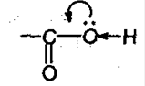

Группа ОН «нейтрализует» положительный заряд на группе С=О, которая перестает вступать в реакции присоединения, которые так характерны для карбонильных кислот.
Физические свойства карбоновых кислот.
Общая формула кислот C_{n}H_{2n+1}COOH. Низшие кислоты в нормальных условиях представляют собой жидкости, которые обладают характерным запахом. Начиная с С₁₀ – твердые вещества.
Твердые кислоты нерастворимы в воде, а кислоты с 1-3 количеством атомов углерода неограниченно смешиваются с водой.

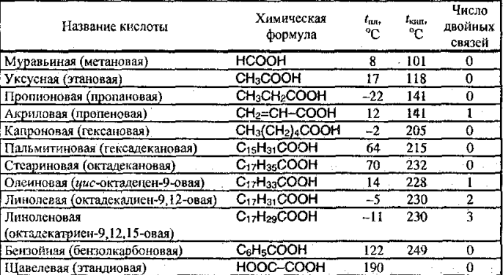
Получение карбоновых кислот
1. Образование солей. Реагирование с основными оксидами, солями слабых кислот и активными металлами:

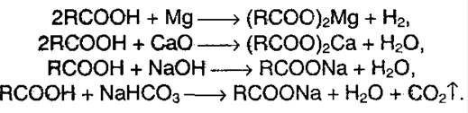

Карбоновые кислоты – слабые, т.к. минеральные кислоты вытесняют их из соответствующих солей:

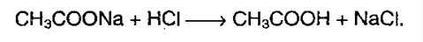

2. Образование функциональных производных карбоновых кислот:

3. Сложные эфиры при нагревании кислоты со спиртом в присутствие серной кислоты – реакция этерификации:
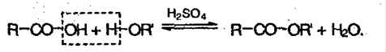

4. Образование амидов, нитрилов:

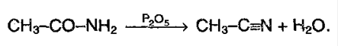

3. Свойства кислот обуславливаются наличием углеводородного радикала. Если протекает реакция в присутствие красного фосфора, то образует следующий продукт:

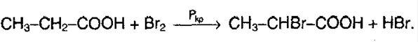

4. Реакция присоединения.

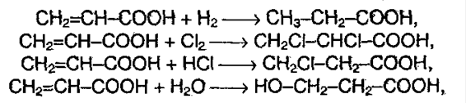

5. Окислительно-восстановительные реакции. При восстановлении в присутствие катализаторов:

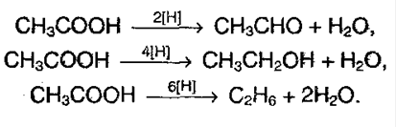

Исключение: муравьиная кислота:

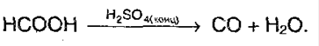

6. Реакция серебряного зеркала:

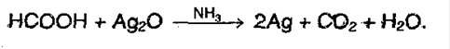

7. Окисляется хлором:

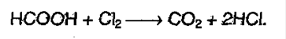

8. Декарбоксилирование. Реакцию проводят сплавлением щелочи с солью щелочного металла карбоновой кислоты:

9. Двухосновная кислота легко отщепляет СО₂ при нагревании:
Строение и физические свойства кислот.
Карбоновые кислоты – это органические вещества, молекулы которых содержат одну или несколько карбоксильных групп, которые соединены с углеводородным радикалом. В зависимости от числа карбоксильных групп в молекуле различают кислоты одноосновные и двуосновные.
Гомологический ряд одноосновных карбоновых кислот:
1) муравьиная кислота Н-СООН;
2) уксусная кислота СН₃-СООН;
3) пропионовая кислота СН₃-СН₂-СООН;
4) масляная кислота СН₃-СН₂-СН₂-СООН;
5) валериановая кислота СН₃-(СН₂)₃-СООН;
6) капроновая кислота СН₃-(СН₂)₄-СООН.
Твердые вещества:
1) пальмитиновая кислота СН₃-(СН₂)₁₄-СООН;
2) маргариновая кислота СН₃-(СН₂)₁₅-СООН;
3) стеариновая кислота СН₃-(СН₂)₁₆-СООН.
Существуют также бензойная, щавелевая, терефталевая, молочная кислоты.
По систематической номенклатуре названия кислот образуются от названий соответствующих углеводородов с прибавлением слова кислота, например: метановая кислота HCOOH, пропановая кислота СН₃-СН₂-СOOH.
Характерные особенности карбоновых кислот:
1) среди кислот, в отличие от альдегидов, нет газообразных веществ, так как молекулы ассоциированы;
2) низшие представители ряда – это жидкости с острым запахом, хорошо растворимые в воде;
3) с повышением молекулярной массы растворимость в воде понижается;
4) высшие кислоты – твердые вещества без запаха, в воде не растворимы;
5) определение молекулярной массы жидких кислот показывает, что они состоят из удвоенных молекул – димеров;
6) между двумя молекулами могут устанавливаться две водородные связи, это и обусловливает сравнительно большую прочность димерных молекул.
7) ароматическими карбоновыми кислотами называют производные бензола и его гомологов, содержащие карбоксильные группы, непосредственно связанные с углеродными атомами ароматического ядра, например C₆H₅-COOH – бензойная, если же карбоксильная группа находится в боковой цепи, то такие кислоты называют жирноароматическими, они напоминают в своем химическом поведении карбоновые кислоты алифатического ряда. Например: C₆H₅-CH₂-COOH – фенилуксусная;
8) по количеству карбоксильных групп ароматические кислоты могут быть одно-, двух– и более основные;
9) под влиянием карбонильного атома кислорода изменяются свойства водородного атома в гидроксильной группе;
10) электронная плотность связи С=О (особенно ?-связи) смещена в сторону кислорода, как элемента более электроотрицательного.

Тема : Высшие карбоновые (жирные) кислоты

К высшим карбоновым кислотам относят такие карбоновые кислоты, молекулы которых содержат сравнительно большое число атомов углерода (С9-С26).

По причине того, что высшие карбоновые кислоты входят в состав животных и растительных жиров их называют высшими жирными кислотами.

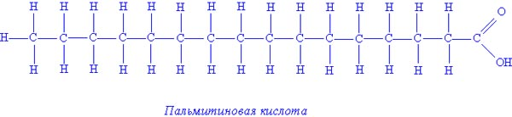

Примеры предельных высших жирных кислот:

- Каприновая кислота - C₉H₁₉COOH,
- Лауриновая кислота - С₁₁Н₂₃СООН,
- Миристиновая кислота - С₁₃Н₂₇СООН,
- Пальмитиновая кислота - С₁₅Н₃₁СООН,
- Стеариновая кислота – С₁₇Н₃₅СООН.

Примеры непредельных высших жирных кислот:

- Олеиновая кислота - С₁₇Н₃₃СООН – имеет одну двойную связь,
- Линолевая кислота – С₁₇Н₃₁СООН - имеет две двойных связи,
- Линоленовая кислота – С₁₇Н₂₉СООН – имеет три двойных связи.

Структурные формулы соединений, в которых присутствуют длинные углеводородный радикалы, часто изображают следующим образом:

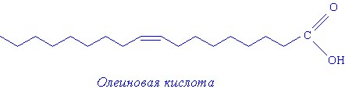

В углеводородной цепи атомы углерода расположены не по прямой линии, а виде «змейки». Угол между двумя соседними отрезками такой «змейки» 109 градусов 28 минут. В случае двойной связи угол другой.
В структурной формуле каждая вершина такой «змейки» означает атом углерода, соединённый с двумя атомами водорода. Последний атом углерода соединён с тремя атомами водорода. При этом сами символы углерода (С) и водорода(Н) не изображаются.
Предельные и непредельные жирные кислоты имеют в значительной степени различные свойства.
Высшие предельные кислоты – воскообразные вещества, непредельные – жидкости (напоминающие растительное масло).
Натриевые и калиевые соли высших жирных кислот называют мылами.
Например:
C₁₇H₃₅COONa – стеарат натрия,
С<sub15< sub="">Н₃₁СООК</sub15<> – пальмитат калия.
Натриевые мыла – твёрдые, калиевые – жидкие.
Пальмитиновая кислота (Гексадекановая кислота) CH3(CH2)14COOH — наиболее распространённая в природе одноосновная насыщенная карбоновая кислота (жирная кислота).
Соли и эфиры пальмитиновой кислоты называются пальмитатами.
Пальмитиновая кислота может быть получена:
ректификацией или дробной кристаллизацией из смеси жирных кислот, получаемых омылением жиров или окислением парафинов.
при нагревании цетилового спирта с натровой известью до 270° (Дюма и Стас)
С16H33ОH + О2 = C15H31COOH + H2О
при плавлении с гидроксидом калия олеиновой (элаидиновой) кислоты (Варентрапп)
СН3(СН2)7СН=СН(СН2)7СООН + Н2О + О = C15H31COOH + СН3COOH (уксусная кислота)
при окислении азотной кислотой 2-октодеканона (Крафт)
CH3(CH2)15-CO-CH3 + 3О = C15H31COOH + СН3COOH (уксусная кислота)
синтезирована методом цианистых соединений из йодюра пентадецилового спирта (Паникс)
C15H31J + KCN = KJ + C15H31-CN; C15H31-CN + 2Н2О = C15H31COOH + NН3
Пальмитиновую кислоту используют в производстве стеарина (смесь со стеариновой кислотой), напалма, моющих и косметических средств, смазочных масел и пластификаторов.
Пальмитат кальция используют в качестве компонента составов для гидрофобизации тканей, кожи, дерева, эмульгатора в косметических препаратах.
Пальмитат натрия — в качестве эмульгатора, компонента хозяйственных и туалетных мыл, косметических препаратов;
Метилпальмитат — для получения гексадеканола, пальмитиновой кислоты и её производных, а также как ароматизирующее вещество для пищевых продуктов.

Стеариновая кислота (октадекановая кислота) — одноосновная карбоновая кислота алифатического ряда, соответствующая формуле С17Н35COOH (также можно встретить запись в виде молекулярной формулы (брутто–формулы) C18H36O2 или другие варианты рациональной формулы — CH3(CH2)16COOH или C17H35CO2H). Белые кристаллы, нерастворимые в воде и растворимые в диэтиловом эфире. Стеариновая кислота была открыта в свином сале в 1816 году французским химиком Шеврелем.
Химически чистая стеариновая кислота имеет вид бесцветных кристаллов. Стеариновая кислота нерастворима в воде, но растворима в эфире. Не имеет запаха.
Реагирует с щелочами (с образованием стеаратов):
C₁₇H₃₅COOH + NaOH → C₁₇H₃₅COONa + H₂O
так же сохраняет карбоновые и кислотные свойства.
Основным промышленным способом получения стеариновой кислоты является извлечение её из стеарина — продукта гидролиза жиров при производстве мыла. Хотя стеариновую кислоту можно добывать и из растительных жиров, обычно для её производства используется жир животных.
Широко используется в косметической промышленности: стеарат натрия является одним из основных компонентов мыла, сама стеариновая кислота входит в состав многих косметических средств. Применяется в производстве свечей и как смягчитель в производстве резины. Стеараты натрия, кальция, свинца используются как компоненты пластичных смазок. Также стеариновую кислоту примешивают к этилен винилацетату при производстве пластиковых тапок.

Тема : Жиры

Жиры – сложные эфиры высших карбоновых кислот и глицерина.
Жиры и масла (жидкие жиры) – важные природные соединения. Все жиры и масла растительного происхождения почти целиком состоят из сложных эфиров глицерина (триглицеридов). В этих соединениях глицерин этерифицирован высшими карбоновыми кислотами.
Жиры имеют общую формулу:
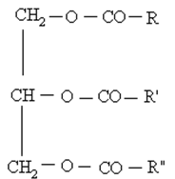
Здесь R, R’, R’’ – углеводородные радикалы.
Три гидроксогруппы глицерина могут быть этерифицированы либо только одной кислотой, например пальмитиновой или олеиновой, либо двумя или тремя различными кислотами:
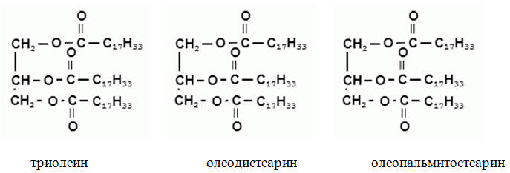
Основные предельные кислоты, образующие жиры – пальмитиновая С₁₅Н₃₁СООН и стеариновая С₁₇Н₃₅СООН; основные непредельные кислоты – олеиновая С₁₇Н₃₃СООН и линолевая С₁₇Н₃₁СООН.
Физические свойства жиров
Жиры, образованные предельными кислотами, — твердые вещества, а непредельными – жидкие. Все жиры очень плохо растворимы в воде.
Получение жиров
Жиры получают по реакции этерификации, протекающей между трехатомным спиртом глицерином и высшими карбоновыми кислотами:
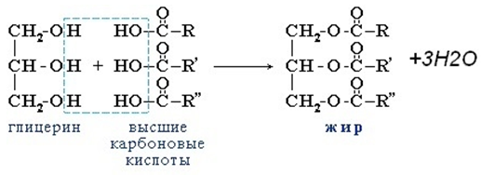
Химические свойства жиров
Среди реакций жиров особое место занимает гидролиз, который можно осуществить действием как кислот, так и оснований:
а) кислотный гидролиз
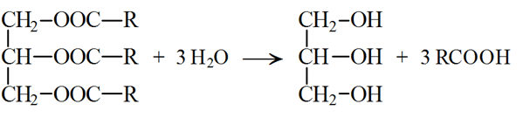
б) щелочной гидролиз
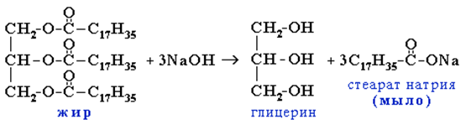
Для масел (жидких жиров) характерны реакции присоединения:
— гидрирование (реакция гидрирования (гидрогенизации) лежит в основе получения маргарина)
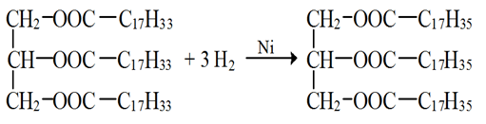
— бромирование
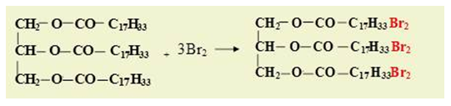
Мерой ненасыщенности остатков кислот, которые входят в состав жиров, служит йодное число, выражаемое массой йода (в граммах), который может присоединиться по двойным связям к 100г жира. Йодное число важно при оценке высыхающих масел.
Масла (жидкие жиры) также подвергаются реакциям окисления и полимеризации.
Применение жиров
Жиры нашли широкое применение в пищевой промышленности, фармацевтике, в производстве масел и различных косметических средств, в производстве смазочных материалов.
Нахождение жиров в природе и их состав
Для повседневной жизни наибольшее значение имеют те представители класса сложных эфиров, которые встречаются в природе в животных и растительных жирах (жидкие жиры часто называют маслами). Такие продукты, как кукурузное, кокосовое, хлопковое и пальмовое масла, говяжий жир, бекон и сливочное масло, состоят в основном из сложных эфиров карбоновых кислот. Все эти эфиры относятся к производным одного и того же спирта, глицерина и поэтому их называют глицеридами.

За очень небольшим исключением, карбоновые кислоты, из которых образуются жиры, относятся к классу неразветвленных кислот и содержат атомов углерода; за исключением и -представителей, в жирах присутствуют в заметных количествах лишь кислоты с четным числом атомов углерода. Помимо насыщенных кислот, имеются также ненасыщенные кислоты, содержащие одну или две двойные связи в молекуле.

Как видно из данных табл. 20.3, каждый жир представляет собой смесь глицеридов разных карбоновых кислот. Соотношения этих карбоновых кислот меняются при переходе от одного жира к другому; каждый из жиров имеет свой характерный состав, который мало меняется от образца к образцу.

Жиры представляют собой один из трех важнейших классов продуктов питания (другие классы: углеводы, гл. 34, и белки, гл. 37); кроме того, они используются в очень больших количествах как сырье в промышленности. Специализированная химия жиров — чрезвычайно обширная и сложная область, особенно в том, что касается биохимии и технологии. В последующих разделах будет рассмотрена лишь небольшая часть химии жиров, с тем чтобы показать, как применяются фундаментальные представления химии сложных эфиров к этим более сложным соединениям.

Тема :Углеводы

Углеводы - кислородсодержащие органические вещества, в которых водород и кислород находятся, как правило, в соотношении 2:1 (как и в молекуле воды).
Общая формула большинства углеводов - C_{n}(H₂O)_{m}. Но этой общей формуле отвечают и некоторые другие соединения, не являющиеся углеводами, например: C(H₂O) то есть HCHO или C₂(H₂O)₂ то есть CH₃COOH.
В линейных формах молекул углеводов всегда присутствует карбонильная группа (как таковая, или в составе альдегидной группы). И в линейной, и в циклической формах молекул углеводов присутствуют несколько гидроксильных групп. Поэтому углеводы относят к двуфункциональным соединениям.
Углеводы по их способности гидролизоваться делятся на три основных группы: моносахариды, дисахариды и полисахариды. Моносахариды (например, глюкоза) не гидролизуется, молекулы дисахаридов (например, сахарозы) гидролизуются с образованием двух молекул моносахаридов, а молекулы полисахаридов (наример, крахмала) гидролизуются с образованием множества молекул моносахаридов.
Моносахариды
Если в линейной форме молекулы моносахарида есть альдегидная группа, то такой углевод относится к альдозам, т. е. представляет собой альдегидоспирт (альдозу), если же карбонильная группа в линейной форме молекулы не связана с атомом водорода, то это кетоноспирт (кетоза)
По числу атомов углерода в молекуле моносахариды делятся на триозы (n = 3), тетрозы (n = 4), пентозы (n =5), гексозы (n = 6) и т. д. В природе чаще всего встречаются пентозы и гексозы.
Если в линейной форме молекулы гексозы есть альдегидная группа, то такой углевод относится к альдогексозам (например, глюкоза), а если только карбонильная, то - к кетогексозам (например, фруктоза)
Глюкоза (пример альдогексозы) | Фруктоза (пример кетогексозы) | Рибоза (пример альдопентозы)
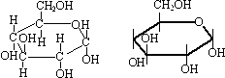  Структурные формулы циклической формы | 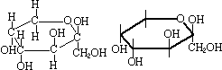  Структурные формулы циклической формы | 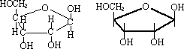  Структурные формулы циклической формы
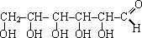  Структурные формулы линейной формы | Структурные формулы линейной формы | 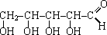  Структурные формулы линейной формы

Сложность химического и пространственного строения моносахаридов приводит к тому, что у них существует множество изомеров, так, например, существует несколько десятков изомерных гексоз.
Картина осложняется еще и тем, что при растворении моносахаридов у части молекул происходит обратимое раскрытие цикла, а обратная циклизация может привести к образованию другого изомера. Для -глюкозы (обычной кристаллической формы глюкозы) этот процесс выражается следующим уравнением:
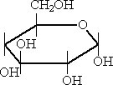 |  |  |  | 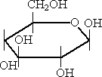
-форма |  | альдегидная (линейная)форма |  | -форма
Физические свойства моносахаридов: бесцветные кристаллические вещества, растворимые в воде, на вкус сладкие.
Химические свойства глюкозы
Являясь двуфункциональным соединением, глюкоза проявляет свойства многоатомного спирта и альдегида (в растворе) - качественная реакция.
- Горение (а также полное окисление в живом организме): C₆H₁₂O₆ + 6O₂ 6CO₂ +6H₂O
а) Как многоатомный спирт при комнатной температуре реагирует с Cu(OH)₂, образуя раствор синего цвета.
б) Как альдегид окисляется аммиачным раствором оксида серебра (реакция серебряного зеркала) или гидроксидом меди(II) (качественные реакции):
HOCH₂—(CHOH)₄—CHO | + Ag₂O | HOCH₂—(CHOH)₄—COOH | + 2Ag
глюкоза |  | глюконовая кислота

- HOCH₂—(CHOH)₄—CHO + Cu(OH)₂ HOCH₂—(CHOH)₄—COOH + Cu₂O + 2H₂O
- в) Как альдегид вступает в реакции присоединения (восстанавливается):
HOCH₂—(CHOH)₄—CHO | + H₂ | HOCH₂—(CHOH)₄—CH₂OH
глюкоза |  | сорбит (гексангексаол-1,2,3,4,5,6)

- Спиртовое брожение: C₆H₁₂O₆ 2C₂H₅OH + 2CO₂
- Молочнокислое брожение: C₆H₁₂O₆ 2CH₃—CH(OH)—COOH
Дисахариды
Из дисахаридов наибольшее значение имеет сахароза C₁₂H₂₂O₁₁:
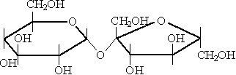
Молекула сахарозы состоит из остатков молекул глюкозы и фруктозы.
Физические свойства: бесцветное кристаллическое вещество, очень хорошо растворимое в воде, сладкое на вкус.

Химические свойства
В растворе сахарозы не происходит раскрытие циклов, поэтому она не обладает свойствами альдегидов.
- Гидролиз (в кислотной среде):
C₁₂H₂₂O₁₁ | + H₂O | C₆H₁₂O₆ | + | C₆H₁₂O₆
сахароза |  | глюкоза |  | фруктоза

- Являясь многоатомным спиртом, сахароза дает синее окрашивание раствора при реакции с Cu(OH)₂.
Полисахариды
Целлюлоза - полимер (—C₆H₁₀O₅—)_{n} с элементарным звеном, представляющим собой остаток -глюкозы
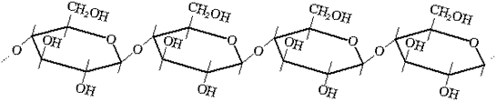
Молекулы целлюлозы имеют линейное строение и большую молекулярную массу. Между молекулами - прочные водородные связи. Целлюлоза нерастворима в воде и других растворителях.
Крахмал - полимер такого же состава, что и целлюлоза, но с элементарным звеном, представляющим собой остаток -глюкозы
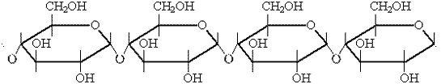
Молекулы крахмала свернуты в спираль, большая часть молекул разветвлена. Молекулярная масса крахмала меньше молекулярной массы целлюлозы. Крахмал - аморфное вещество, нерастворимое в холодной воде, но частично растворимое в горячей.

Химические свойства
- Горение (практическое значение имеет для целлюлозы):
(C₆H₁₀O₅)_{n} + 6O₂ 6nCO₂ + 5nH₂O

- Гидролиз:
(C₆H₁₀O₅)_{n} + nH₂O nC₆H₁₂O₆
При гидролизе крахмала образуется -глюкоза, а при гидролизе целлюлозы - -глюкоза.
- Качественная реакция на крахмал: с йодом возникает синее окрашивание.
- Термическое разложение целлюлозы без доступа воздуха приводит к образованию метанола, уксусной кислоты, ацетона и др. продуктов.
- С уксусной и азотной кислотой целлюлоза образует сложные эфиры [C₆H₇O₂(ONO₂)₃]_{n} и [C₆H₇O₂(OCOCH₃)₃]_{n}.

Тема : Амины

Амины – это органические соединения, в которых атом водорода (может и не один) замещен на углеводородный радикал. Все амины делят на:
- первичные амины;
- вторичные амины;
- третичные амины.

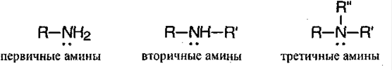

Есть еще аналоги солей аммония – четвертичные соли типа [R₄N]⁺Cl⁻.
В зависимости от типа радикала амины могут быть:
- алифатические амины;
- ароматические (смешанные) амины.
Алифатические предельные амины.
Общая формула C_{n}H_{2n+3}N.

Строение аминов.
Атом азота находится в sp³-гибридизации. На 4-ой негибридной орбитали находится неподеленная пара электронов, которая обуславливает основные свойства аминов:

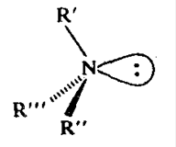

Элекронодонорные заместители повышают электронную плотность на атоме азота и усиливают основные свойства аминов, по этой причин вторичные амины являются более сильными основаниями, чем первичные, т.к. 2 радикала у атома азота создают большую электронную плотность, чем 1.
В третичных атомах играет важную роль пространственный фактор: т.к. 3 радикала заслоняют неподеленную пару азота, к которой сложно «подступиться» другим реагентам, основность таких аминов меньше, чем первичных или вторичных.

Изомерия аминов.
Для аминов свойственна изомерия углеродного скелета, изомерия положения аминогруппы:

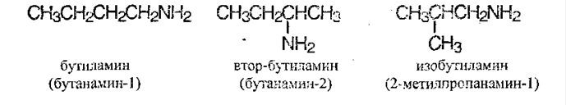

Как называть амины?
В названии обычно перечисляют углеводородные радикалы (в алфавитном порядке) и добавляют окончание –амин:

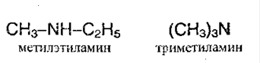

Физические свойства аминов.
Первые 3 амина – газы, средние члены алифатического ряда – жидкости, а высшие – твердые вещества. Температура кипения у аминов выше, чем у соответствующих углеводородов, т.к. в жидкой фазе в молекуле образуются водородные связи.
Амины хорошо растворимы в воде, по мере роста углеводородного радикала растворимость падает.
Аминокислоты.
Аминокислоты – органические бифункциональные соединения, в состав которых входит карбоксильная группа –СООН, а аминогруппа - NH₂.
Разделяют α и β - аминокислоты:
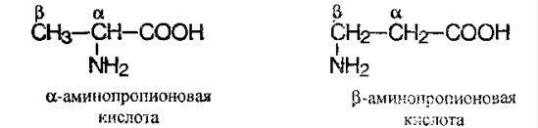

В природе встречаются в основном α-кислоты. В состав белков входят 19 аминокислот и ода иминокислота (С₅Н₉NO₂):

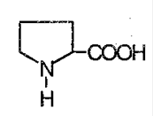
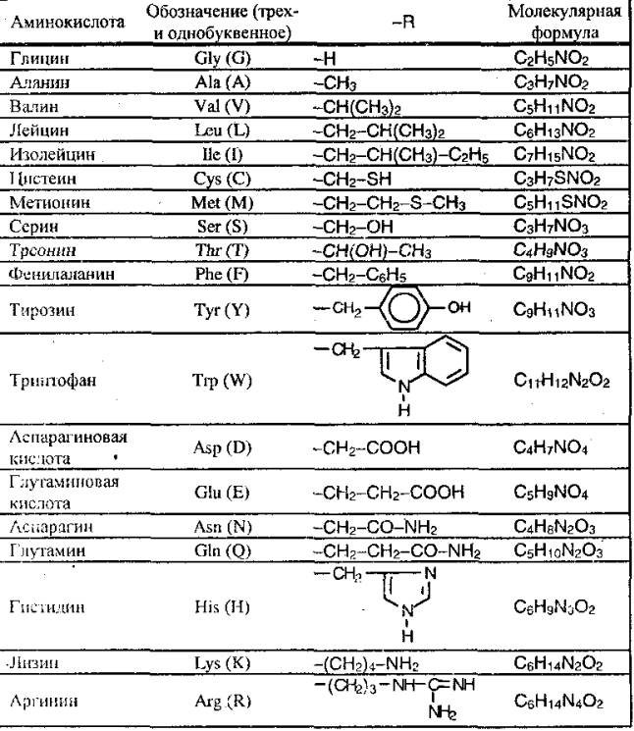

Самая простая аминокислота – глицин. Остальные аминокислоты можно разделить на следующие основные группы:
1) гомологи глицина – аланин, валин, лейцин, изолейцин.
2) серосодержащие аминокислоты – цистеин, метионин.
3) ароматические аминокислоты – фенилаланин, тирозин, триптофан.
4) аминокислоты с кислотным радикалом – аспарагиовая и глутаминовая кислота.
5) аминокислоты с алифатической гидрокси-группой – серин, треонин.
6) аминокислоты с амидной группой – аспарагин, глутамин.
7) аминокислоты с основным радикалом – гистидин, лизин, аргинин.

Изомерия аминокислот .
Во всех аминокислотах (кроме глицина) атом углерода связан с 4-мя разными заместителями, поэтому все аминокислоты могут существовать в виде 2-х изомеров (энантиомеров). Если L и D – энантиомеры.

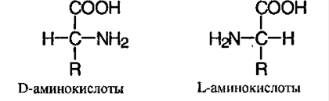

Физические свойства аминокислот.
Аминокислоты представляют собой твердые кристаллические вещества, хорошо растворимые в воде и мало растворимые в неполярных растворителях.

Получение аминокислот.
1. Замещение атома галогена на аминогруппу в галогензамещеных кислотах:

Химические свойства аминокислот.
Аминокислоты – это амфотерные соединения, т.к. содержат в своём составе 2 противоположные функциональные группы – аминогруппу и гидроксильную группу. Поэтому реагируют и с кислотами и с щелочами:

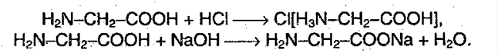

Кислотно-основные превращение можно представить в виде:

Реагирует с азотистой кислотой:

Реагируют со спиртами в присутствие газообразного HCl:

Качественные реакции аминокислот.
Окисление нингидрином с образованием продуктов, окрашенных в сине-фиолетовый цвет. Иминокислота пролин дает с нингидрином желтый цвет.

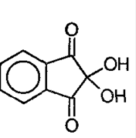

  - При нагревании с концентрированной азотной кислотой протекает нитрование бензольного кольца и образуются соединения желтого цвета.

Тема: Белки

Белки - высокомолекулярные органические соединения, состоящие из остатков α -аминокислот.
В состав белков входят углерод, водород, азот, кислород, сера. Часть белков образует комплексы с другими молекулами, содержащими фосфор, железо, цинк и медь.
Белки обладают большой молекулярной массой: яичный альбумин - 36 000, гемоглобин - 152 000, миозин - 500 000. Для сравнения: молекулярная масса спирта - 46, уксусной кислоты - 60, бензола - 78.
Аминокислотный состав белков
Белки - непериодические полимеры, мономерами которых являются α -аминокислоты. Обычно в качестве мономеров белков называют 20 видов α -аминокислот, хотя в клетках и тканях их обнаружено свыше 170.
В зависимости от того, могут ли аминокислоты синтезироваться в организме человека и других животных, различают: заменимые аминокислоты - могут синтезироваться; незаменимые аминокислоты - не могут синтезироваться. Незаменимые аминокислоты должны поступать в организм вместе с пищей. Растения синтезируют все виды аминокислот.
В зависимости от аминокислотного состава, белки бывают: полноценными - содержат весь набор аминокислот; неполноценными - какие-то аминокислоты в их составе отсутствуют. Если белки состоят только из аминокислот, их называют простыми. Если белки содержат помимо аминокислот еще и неаминокислотный компонент (простетическую группу), их называют сложными. Простетическая группа может быть представлена металлами (металлопротеины), углеводами (гликопротеины), липидами (липопротеины), нуклеиновыми кислотами (нуклеопротеины).
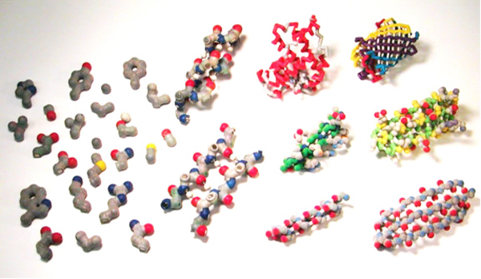
3-d модели аминокислот и белков
Свойства белков
Аминокислотный состав, структура белковой молекулы определяют его свойства. Белки сочетают в себе основные и кислотные свойства, определяемые радикалами аминокислот: чем больше кислых аминокислот в белке, тем ярче выражены его кислотные свойства. Способность отдавать и присоединять Н⁺ определяют буферные свойства белков; один из самых мощных буферов - гемоглобин в эритроцитах, поддерживающий рН крови на постоянном уровне. Есть белки растворимые (фибриноген), есть нерастворимые, выполняющие механические функции (фиброин, кератин, коллаген). Есть белки активные в химическом отношении (ферменты), есть химически неактивные, устойчивые к воздействию различных условий внешней среды и крайне неустойчивые.
Внешние факторы (нагревание, ультрафиолетовое излучение, тяжелые металлы и их соли, изменения рН, радиация, обезвоживание) могут вызывать нарушение структурной организации молекулы белка. Процесс утраты трехмерной конформации, присущей данной молекуле белка, называют денатурацией. Причиной денатурации является разрыв связей, стабилизирующих определенную структуру белка. Первоначально рвутся наиболее слабые связи, а при ужесточении условий и более сильные. Поэтому сначала утрачивается четвертичная, затем третичная и вторичная структуры. Изменение пространственной конфигурации приводит к изменению свойств белка и, как следствие, делает невозможным выполнение белком свойственных ему биологических функций. Если денатурация не сопровождается разрушением первичной структуры, то она может быть обратимой, в этом случае происходит самовосстановление свойственной белку конформации. Такой денатурации подвергаются, например, рецепторные белки мембраны. Процесс восстановления структуры белка после денатурации называется ренатурацией. Если восстановление пространственной конфигурации белка невозможно, то денатурация называется необратимой.
Функции белков
Строительная: Белки участвуют в образовании клеточных и внеклеточных структур: входят в состав клеточных мембран (липопротеины, гликопротеины), волос (кератин), сухожилий (коллаген) и т.д.
Транспортная: Белок крови гемоглобин присоединяет кислород и транспортирует его от легких ко всем тканям и органам, а от них в легкие переносит углекислый газ; в состав клеточных мембран входят особые белки, которые обеспечивают активный и строго избирательный перенос некоторых веществ и ионов из клетки во внешнюю среду и обратно.
Регуляторная: Гормоны белковой природы принимают участие в регуляции процессов обмена веществ. Например, гормон инсулин регулирует уровень глюкозы в крови, способствует синтезу гликогена, увеличивает образование жиров из углеводов.
Защитная: в ответ на проникновение в организм чужеродных белков или микроорганизмов (антигенов) образуются особые белки - антитела, способные связывать и обезвреживать их. Фибрин, образующийся из фибриногена, способствует остановке кровотечений.
Двигательная: Сократительные белки актин и миозин обеспечивают сокращение мышц у многоклеточных животных.
Сигнальная: В поверхностную мембрану клетки встроены молекулы белков, способных изменять свою третичную структуру в ответ на действие факторов внешней среды, таким образом осуществляя прием сигналов из внешней среды и передачу команд в клетку.
Запасающая: В организме животных белки, как правило, не запасаются, исключение: альбумин яиц, казеин молока. Но благодаря белкам в организме могут откладываться про запас некоторые вещества, например, при распаде гемоглобина железо не выводится из организма, а сохраняется, образуя комплекс с белком ферритином.
Энергетическая: При распаде 1 г белка до конечных продуктов выделяется 17,6 кДж. Сначала белки распадаются до аминокислот, а затем до конечных продуктов - воды, углекислого газа и аммиака. Однако в качестве источника энергии белки используются только тогда, когда другие источники (углеводы и жиры) израсходованы.
Каталитическая: Одна из важнейших функций белков. Обеспечивается белками - ферментами, которые ускоряют биохимические реакции, происходящие в клетках.

Тема: Высокомолекулярные соединения.

Общая характеристика синтетических высокомолекулярных соединений
Высокомолекулярные соединения, полимеры - вещества, обладающие большим молекулярным весом. К природным высокомолекулярным соединениям (биополимерам) относятся белки ,нуклеиновые кислоты ,полисахариды и т. д.
К синтетическим - различные пластмассы, синтетические каучуки и волокна.
Полимеры (от греч. polymeres - состоящий из многих частей, многообразный), химические соединения с высокой молекулярной массой (от нескольких тысяч до многих миллионов), молекулы которых (макромолекулы) состоят из большого числа повторяющихся группировок (мономерных звеньев). Атомы, входящие в состав макромолекул, соединены друг с другом силами главных и (или) координационных валентностей.
Классификация. По происхождению делятся на природные (биополимеры). Например, белки, нуклеиновые кислоты, смолы природные, и синтетические. Атомы или атомные группы могут располагаться в макромолекуле в виде: открытой цепи или вытянутой в линию последовательности циклов (линейные , например каучук натуральный); цепи с разветвлением (разветвленные П, например амилопектин); трёхмерной сетки, молекулы которых состоят из одинаковых мономерных звеньев, называются гомополимерами, например поливинилхлорид, поликапроамид, целлюлоза.
Свойства и важнейшие характеристики. Линейные полимеры обладают специфическим комплексом физико-химических и механических свойств. Важнейшие из этих свойств: способность образовывать высокопрочные анизотропные высокоориентированные волокна и плёнки; способность к большим, длительно развивающимся обратимым деформациям; способность в высокоэластическом состоянии набухать перед растворением; высокая вязкость растворов.
Полимеры могут вступать в следующие основные типы реакций: образование химических связей между макромолекулами, например при вулканизации каучуков, дублении кожи; распад макромолекул на отдельные, более короткие фрагменты; реакции боковых функциональных групп полимеров. С низкомолекулярными веществами, не затрагивающие основную цепь; внутримолекулярные реакции, протекающие между функциональными группами одной макромолекулы, например внутримолекулярная циклизация.
Некоторые свойства полимеров, например растворимость, способность к вязкому течению, стабильность, очень чувствительны к действию небольших количество примесей или добавок, реагирующих с макромолекулами.
Важнейшие характеристики полимеров - химический состав, молекулярная масса и молекулярно-массовое распределение, степень разветвлённости и гибкости макромолекул, стереорегулярность и др. Свойства существенно зависят от этих характеристик.
Получение. Природные полимеры образуются в процессе биосинтеза в клетках живых организмов. С помощью экстракции, фракционного осаждения и др. методов они могут быть выделены из растительного и животного сырья. Синтетические полимеры получают полимеризацией и поликонденсацией. Карбоцепные полимеры обычно синтезируют полимеризацией мономеров с одной или несколькими кратными углерод - углеродными связями или мономеров, содержащих неустойчивые карбоциклические группировки циклопропана. Гетероцепные полимеры получают поликонденсацией, а также полимеризацией мономеров, содержащих кратные связи углерод-элемент или непрочные гетероциклические группировки.
Применение. Благодаря механической прочности, эластичности, электроизоляционным и др. ценным свойствам изделия из полимеров. Применяют в различных отраслях промышленности и в быту. Основные типы полимерных материалов - пластические массы, резины, волокна, лаки, краски, клеи, ионообменные смолы. Значение биополимеров определяется тем, что они составляют основу всех живых организмов и участвуют практически во всех процессах жизнедеятельности.
Историческая справка. Термин "полимерия" был введён в науку И. Берцелиусом в 1833 для обозначения особого вида изомерии, при которой вещества (полимеры), имеющие одинаковый состав, обладают различной молекулярной массой, например этилен и бутилен, кислород, содержание термина не соответствовало современным представлениям о П. "Истинные" синтетические полимеры к тому времени ещё не были известны.
4. Геометрическая форма полимеров.
Линейная(зигзагообразная) - при которой структурные звенья соединены в длинные цепи последовательно одно за другим (такую структуру имеют полиэтилен и полипропилен)
Разветвленная - структура крахмала, полиэтилена высокого давления.
Пространственная - когда линейные молекулы соединены между собой химическими связями, например, резина, фенолформальдегидная смола.
Геометрическая форма полимеров существенно влияет на их свойства.
5. Физические свойства ВМС.
Полимеры бывают: кристаллические и аморфные.
1. Чем выше кристалличность полимера, тем выше его прочность, однако в одной молекуле встречаются кристаллические и аморфные области. Повышение кристалличности (упорядоченности) достигается специальными мерами, такими, как вытяжка, протягивание сквозь фильеры с получением нитей.
2. Нитевидные молекулы обладают высокой гибкостью. Под воздействием теплового движения они изогнуты и сплетены в клубок. При приложении нагрузки они частично растягиваются, после снятия нагрузки тепловое движение восстанавливает исходное состояние.
3. Применение ВМС.
4. Высокомолекулярные соединения получили свое название вследствие большой величины их молекулярного веса, отличающие их от низкомолекулярных веществ, молекулярный вес которых лишь сравнительно редко достигает нескольких сотен. В настоящее время принято относить к ВМС вещества с молекулярным весом более 5000.
5. Молекулы ВМС называют макромолекулами, а химию ВМС - химией макромолекул и макромолекулярной химией.
6. Сополимеризация
Сополимеризация - полимеризация, в которой участвуют два или несколько различных мономеров. В результате сополимеризации образуются сополимеры, макромолекулы которых состоят из двух или более разнородных структурных звеньев. Сополимеризация позволяет получать высокомолекулярные вещества с разнообразными свойствами.
7. Синтез полимеров.
Реакция полимеризации, как мы уже знаем,- это процесс соединения молекул в более крупные молекулы. Этот процесс идет постепенно, часто через образование свободных радикалов, когда макромолекула от начала своего роста и до его окончания представляет собой свободный радикал, т. е. весьма реакционноспособную частицу, которая присоединяет к себе все новые и новые молекулы мономера с разрывом в них двойных связей. Чтобы началось образование свободных радикалов, к мономеру добавляют очень небольшое количество инициатора- неустойчивого соединения, способного распадаться на свободные радикалы. Когда свободный радикал сталкивается с молекулой мономера, его электрон действует на PI-связь и образует пару с одним из ее электронов; так устанавливается ковалентная связь радикала с молекулой мономера. Второй электрон PI - связи остается свободным, в результате чего вся частица становится радикалом. Образовавшийся свободный радикал подобным же способом действует на другую молекулу мономера, присоединяя ее к себе, в результате чего появляется новый радикал. Такое проследование молекул в ходе цепной реакции продолжается до тех пор, пока не произойдет обрыв цепи. В результате реакции получается полимер с молекулярной массой в несколько десятков или сотен тысяч.
Реакция поликонденсации - это процесс образования высокомолекулярных веществ из низкомолекулярных, идущий с отщеплением побочного низкомолекулярного продукта(чаще всего воды). Для этой реакции также необходимо, чтобы молекулы исходного вещества могли реагировать с двумя другими молекулами. В реакцию поликонденсации могут вступать не только вещества с различными функциональными группами в молекуле, как в случае аминокислот, но и вещества с одинаковыми функциональными группами в молекуле. Чтобы при этом осуществился процесс роста цепи, необходимо участие второго вещества, функциональные группы которого могли бы взаимодействовать с первым веществом.
8. Синтетические волокна и их получение
Изготовление волокон и тканей - вторая обширная область народнохозяйственного применения синтетических высокомолекулярных веществ. Мы уже знаем, что, кроме волокон, выпрядаемых непосредственно из природных материалов (льна, хлопка, шерсти), получают искусственные волокна. Примером их является ацетатное волокно. Но его тоже готовят из природного полимера- целлюлозы. Только ее предварительно подвергают химической обработке, чтобы сделать растворимой, а затем из раствора формируют нити.
Производство искусственных волокон, основывающееся на переработке природных полимеров, не может покрыть все возрастающую потребность в волокнистых материалах. Возникла необходимость получать волокна из синтетических высокомолекулярных соединений. В отличие от искусственных, волокна, получаемые из синтетических полимеров, называют синтетическими. Искусственные и синтетические волокна составляют одну группу химических волокон, так как при производстве тех и других используются химические методы.
9. Cинтетические каучуки
Высокомолекулярный углеводород (C5H8)n, цис- полимер изопрена; содержится в млечном соке (латексе) гевеи, кок-сагыза (разновидности одуванчика) и других растений. Растворим в углеводородах и их производных (бензине, бензоле, хлороформе, сероуглероде и т. д. ). В воде, спирте, ацетоне натуральный каучук практически не набухает и не растворяется. Уже при комнатной температуре натуральный каучук присоединяет кислород, происходит окислительная деструкция (старение каучука), при этом уменьшается его прочность и эластичность. При температуре выше 200 °C натуральный каучук разлагается с образованием низкомолекулярных углеводородов. При взаимодействии натурального каучука с серой, хлористой серой, органическими пероксидами происходит соединение через атомы серы длинных макромолекулярных связей с образованием сетчатых структур. Это придает каучуку высокую эластичность в широком интервале температур. Натуральный каучук перерабатывают в резину. В сыром виде применяют не более 1 % добываемого натурального каучука (резиновый клей). Более 60 % натурального каучука используют для изготовления автомобильных шин. В промышленных масштабах натуральный каучук производится в Индонезии, Малайзии, Вьетнаме.
Первым синтетическим каучуком, имевшим промышленное значение, был полибутадиеновый каучук, производившийся синтезом по методу С. В. Лебедева, однако из-за невысоких механических качеств нашёл ограниченное применение.
Изопреновые каучуки - синтетические каучуки, получаемые полимеризацией изопрена в присутствии катализаторов - металлического лития, перекисных соединений. В отличие от других синтетических каучуков изопреновые каучуки, подобно натуральному каучуку, обладают высокой клейкостью и незначительно уступают ему в эластичности.
Каучуки с гетероатомами в качестве заместителей или имеющими их в своём составе часто характеризуются высокой стойкостью к действию растворителей, топлив и масел, устойчивостью к действию солнечного света, но обладают худшими механическими свойствами. Наиболее массовым в производстве и применении каучуками с гетерозаместителями являются хлоропреновые каучуки - полимеры 2-хлорбутадиена
Так же каучуков изготавливаются специальные резины огромного разнообразия уплотнений для целей тепло- звуко- воздухо- гидроизоляции разъёмных элементов зданий, в санитарной и вентиляционной технике, в гидравлической, пневматической и вакуумной технике.
Каучуки применяют для электроизоляции, производства медицинских приборов и средств контрацепции.
10. Метод Лебедева
Химик-органик Сергей Васильевич Лебедев, ученик одного из крупнейших русских химиков-органиков А. Е. Фаворского, является основоположником промышленности синтетического каучука - важнейшего раздела современной химической промышленности. Возникнув в СССР, в 1930-1931 гг.
Заслуги С. В. Лебедева, однако, не ограничиваются разработкой метода производства дивинилового синтетического каучука из широко доступного этилового спирта и метода изготовления из синтетического каучука резиновых изделий. Другой цикл его работ - работ в области высоко- и низкотемпературной полимеризации изобутилена лежит в основе методов следующих производств: производства новейшей разновидности синтетического каучука, так называемого "бутилкаучука"; производства 100-октановых компонентов моторных топлив; производства загустителей смазочных масел, позволяющих маловязкие топливные фракции нефти превращать в высоковязкие авиационные смазочные масла.
Окончив в 1900 г. университет с дипломной работой, выполненной в лаборатории А. Е. Фаворского, он временно должен был прекратить исследовательскую работу в области органической химии, так как не был оставлен при университете.
С. В. Лебедев поступил работать в Комиссию по исследованию рельсовой стали при Институте инженеров путей сообщения. Там он собрал обширный материал, который был опубликован в сборнике "Труды Рельсовой комиссии при Институте инженеров путей сообщения" (1905-1906 гг. ). За эту работу жюри Международной выставки железнодорожного дела в Милане 2 марта 1907 г. присудило ему золотую медаль.
Ещё в 1902 г. С. В. Лебедев поступил лаборантом в лабораторию аналитической и технической химии Петербургского университета, но исследовательская работа у него здесь не развёртывалась до второй половины 1908 г. вследствие двукратной поездки за границу, призыва на военную службу и других причин.
Лишь в 1908 г. , уже 34 лет отроду, С. В. Лебедев приступил к исследованию полимеризации диолефиновых углеводородов, которому суждено было стать основным делом всей его жизни. Уже в 1908-1909 гг. , впервые в истории промышленности синтетического каучука, С. В. Лебедев получил каучукоподобный термополимер из дивинила. До этого были известны только синтетические каучуки из изопрена и диизопропенила. В последующие годы он провёл полимеризацию диолефиновых углеводородов иных типов и установил ряд положений, признанных теперь законами термополимеризации диолефиновых углеводородов. Итоги напряжённых четырёхлетних трудов подведены им в монографии "Исследования в области полимеризации диолефиковых углеводородов", опубликованной в 1912 г. Эту работу он защитил в 1913 г. как магистерскую диссертацию. В 1914 г. Российская Академия наук присудила ему за работу большую премию И. Д. Толстого и почётную золотую медаль.
С. В. Лебедев считал, что решать проблему синтетического каучука следует не путём попыток синтезировать продукт, тождественный по структуре природному каучуку, а изготовлением каучука, годного для превращения в хорошую резину, из простейшего углеводорода ряда дивинила - самого дивинила.
Полимеры низкотемпературной полимеризации, по С. В. Лебедеву - изобутилена с молекулярным весом 10 000-20 000, были выпущены на рынок фирмой Standard Oil Company of New-Jersey под наименованием "паратона" - загустителя маловязких смазочных масел. Этот загуститель вскоре приобрёл весьма большое значение, давая возможность получить низкозастывающие авиационные смазочные масла. Наконец, прямым продолжением работы С. В. Лебедева является замечательное исследование Томаса, Шперка, Фролиха по низкотемпературной полимеризации изобутилена над высокоактивными катализаторами до твёрдых каучукоподобных полимеров с молекулярным весом 200 000-400 000. По существу эти полимеры являются парафиновыми углеводородами с трёхвалентными углеродами на концах цепи и, конечно, не способны вулканизоваться.

Однако при полимеризации изобутилена всего с 4-5% дивинила или изопрена получаются сополимеры, уже способные вулканизоваться с образованием, так называемого бутилкаучука. Особенно замечательным свойством этой разновидности синтетического каучука является его стойкость к озону и кислотам.

Тема: Платмассы
Пластмассами (пластические массы или пластики) называют материалы, изготовляемые на основе полимеров, способные приобретать при нагревании заданную форму и сохранять ее после охлаждения.
Как правило, пластмасса — это смесь нескольких веществ, полимер является составляющей частью пластмасс. Именно он связывает все компоненты пластмассы в единое, более или менее однородное целое. Поэтому полимер называют связующим. Кроме связующего полимера в пластмассы добавляют присадки разного назначения: наполнители, красители, вещества, улучшающие механические свойства, термостойкость и устойчивость к старению.Первые пластмассы получали на основе природных полимеров — производных целлюлозы, каучука и т. д. Потом в качестве связующих стали применять и синтетические полимеры — фенолформальдегидные смолы, полиэфиры и т. д.
Полиэтилен (−CH2−CH2−)n – продукт полимеризации бесцветного газа – этилена. Полиэтилен – один из самых легких материалов – имеет высокую эластичность, отличные электроизоляционные свойства, химически стоек, водонепроницаем, морозостоек до –70∘C, пластичен, недорог, технологичен. Недостатки – склонность к старению и невысокая теплостойкость (до +70∘C). Для защиты от старения в полиэтилен вводятся стабилизаторы (2-3% сажи). Используется для изготовления пленки, изоляции проводов, изготовления коррозионно-стойких труб, уплотнительных деталей. Применяется для покрытия металлов с целью защиты их от коррозии. Занимает первое место в общем объеме мирового производства пластмасс.
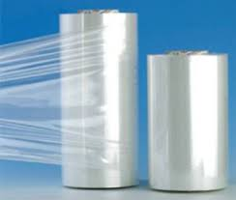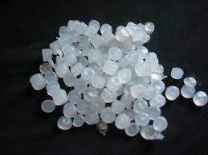
Полипропилен (-СНCH2−CH(СН3)−)n производится из пропилена. По свойствам аналогичен полиэтилену, но более теплостоек (до +150∘C), имеет более высокую прочность, меньше склонен к старению. Применяется для изготовления деталей в автомобилестроении, химическом машиностроении, пленки, волокон, труб для горячей воды, электроизоляционных деталей
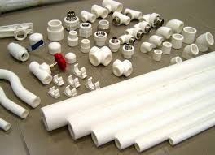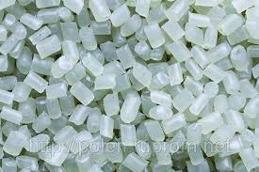
Полистирол (-CH2−CH(C6H5)−)n – продукт полимеризации стирола, твердый, жесткий, прозрачный полимер. Имеет очень хорошие электроизоляционные свойства. Химически стоек, водостоек, хорошо обрабатывается механически, более стоек к воздействию радиации по сравнению с другими термопластами. Его недостатки – низкая теплостойкость (до +65∘C), склонность к старению и растрескиванию. Используется в электротехнической, радиотехнической и химической промышленности. Разновидностью полистирола является пенополистирол (вспененный полистирол или пенопласт), который используется для производства теплоизоляционных и звукоизолирующих строительных материалов, одноразовой посуды, обеспечивающей теплоизоляцию.
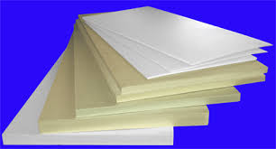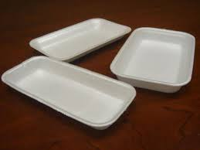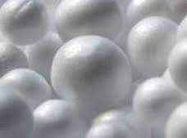
Фторопласты – производные этилена, в которых все атомы водорода заменены атомами атомами фтора, имеют наибольшую термическую и химическую стойкость из всех термопластичных полимеров. Фторопласт-4 (−CF2−CF2−)n, называемый также тетрафторэтилен или тефлон, имеет высокую плотность (2,2 г/смг/см3), водостоек, не горит, не растворяется в обычных растворителях, обладает электроизоляционными и антифрикционными свойствами (имеют низкий коэффициент трения). По химической стойкости превосходит все известные материалы. Выдерживает температуру от −269 до +260∘C. Существенным недостатком является трудность переработки в изделия и опасность выделения высокотоксичных веществ при термической утилизации. Применяется для изготовления изделий, работающих в агрессивных средах, при высокой температуре, для антифрикционных покрытий на металлах, прокладок, электроизоляции, а также посуды с антипригарным покрытием.
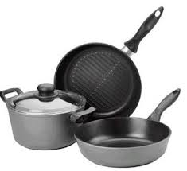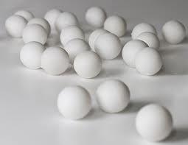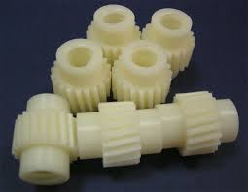
Полиуретаны — высокомолекулярные соединения, содержащие уретановую группу -NH−COO-. По свойствам они близки к полиамидам, но обладают более высокой стойкостью к действию воды и окислителей, а также превосходят их по диэлектрическим свойствам. Они характеризуются эластичностью, морозостойкостью до –70∘C, применяются для изготовления пленок, волокон, изоляции, полиуретановых каучуков, элементов декора, матрасов, обуви и т.д. Полиуретановая пена широко используется для теплоизоляции зданий.
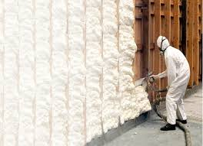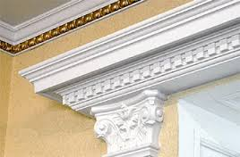
Термопластичные пластмассы (термопласты, полимеры) под нагрузкой ведут себя как вязкоупругие вещества. Стандартные испытания на растяжение и удар дают приближенную оценку их свойств. Изменения внешних условий (действие температуры, влаги, света, газов и другие) и скоростей деформирования, которые совсем не отражаются на механических свойствах металлических сплавов, резко изменяют механические свойства термопластов и полимеров, они вытягиваются, теряют форму и размеры. Механические свойства термопластов улучшаются при использовании в качестве наполнителя стеклянного волокна. При этом сохраняется возможность переработки термопластов с использованием методов литья под давлением и экструзии.
Термопласты, как правило, не изменяют механических свойств под действием воды, стойки к действию бензина, масел. Исключением являются полиамиды (капрон и другие, таблица 4 ). Теплостойкие термопласты имеют более высокие рабочие температуры.
Термопласты имеют хорошие диэлектрические свойства и параметры, указанные в таблице 4. Свойства и применения их в качестве диэлектрических, изоляционных материалов рассмотрено в теме 10.
Термореактивные пластмассы (реактопласты) получают на основе эпоксидных, полиэфирных, полиуретановых, фенолоформальдегидных и кремнийорганических полимеров. Они имеют сетчатую структуру, при нагреве не плавятся, устойчивы против старения, поглощают не более 0,1…0,5% воды. Реактопласты более надежны, чем термопласты, при испытаниях на растяжение разрушаются без пластического течения. Рабочая температура у них выше, чем у термопластов, и определяется термической устойчивостью полимера или наполнителя (меньшей из двух). Термореактивные пластмассы обладают высокой удельной жесткостью и удельной прочностью. По этим показателям реактопласты со стеклянным волокном или тканями превосходят многие металлические сплавы. Термореактивные порошковые пластмассы более однородны по свойствам, хорошо перерабатываются методами прессования и применяются для наиболее сложных по форме изделий. Их недостаток – низкая ударная вязкость. Свойства термореактивных пластмасс приведены в таблице 5.
Распознавание волокон:
Ацетатное волокно при внесении в пламя дает небольшую усадку, а затем загорается ярко жёлтым пламенем. После затухания распространяет специфический кислотный запах. Образуется твёрдый, черный спек неправильной формы, не растираемый пальцами.
В настоящее время применяют ряд методов распознавания волокнистого состава: определение характера горения; микроскопические исследования; проведение химических испытаний; анализ с помощью люминесценции и ультрафиолетовых лучей, двойного лучепреломления и т.д.
Обычно распознавание волокнистого состава текстильных полотен проводят несколькими методами в определенной последовательности. Вначале органолептически определяют принадлежность полотна к ассортименту хлопчатобумажных, льняных, шерстяных или шелковых текстильных полотен. Органолептические методы позволяют весьма приблизительно отнести волокна к тем или иным группам. Это связано, во-первых, с субъективностью оценки, во-вторых, с применением различных видов модификации химических волокон для имитации свойств натуральных волокон. Например, нитрон по внешнему виду, извитости и туше напоминает шерстяные волокна; профилированные полиамидные волокна шелон по этим признакам схожи с натуральным шелком.
Затем готовят пробы материала (для тканей раздельно пробы основных и уточных нитей) с целью определения характера горения, микроскопических исследований, химических испытаний и т.д.
Метод сухой перегонки волокон. Этот метод применяют для подтверждения природы волокон, установленной предварительно органолептическим методом. Продукты распада волокон при сухой перегонке обладают кислыми или основными свойствами.
В пробирку помещают небольшое количество исследуемых волокон. Сверху туда же помещают две влажные красные и синие лакмусовые бумажки со свешивающимися наружу концами. Пробирку закрывают пробкой с боковой прорезью и нагревают над горелкой до тех пор, пока не начнется сухая перегонка волокон.
Продукты сухой перегонки волокон целлюлозного происхождения (хлопок, лен, вискозное, медно-аммиачное и ацетатное волокна), полиэфирных (лавсан), поливинилхлоридных (хлорин) обладают кислыми свойствами, и поэтому влажная синяя лакмусовая бумажка в пробирке окрасится в красный цвет. Продукты сухой перегонки волокон белкового происхождения (шерсть, натуральный шелк), полиамидных (капрон, анид), полиакрилонитрильных (нитрон) обладают основными свойствами, и поэтому влажная красная лакмусовая бумажка окрасится в синий цвет.
Флотационный метод. Для распознавания природы волокон флотационным методом выбирают такую жидкую среду, в которой волокна с различной плотностью проявляют себя различно: одни всплывают, другие находятся во взвешенном состоянии, третьи тонут, четвертые растворяются и т. д. Перед помещением волокон во флотационную жидкость они должны быть очищены от замасливающих веществ.
Микроскопический метод. При этом методе приготовляют препараты продольных видов и поперечных срезов исследуемых волокон и, рассматривая их под микроскопом, сравнивают с микрофотографиями различных видов волокон, приводимых в учебных пособиях. Если внешний вид исследуемых волокон примерно одинаковый, для распознавания таких волокон используют другой метод исследования. В зависимости от происхождения, способа получения и обработки текстильные волокна различаются по внешнему виду, характеру поверхности и структуре в продольном и поперечном направлениях.

